ՆԱԽԱԳԻԾ
Արձանագրային
_______________

<<ՄԱՐԴԿԱՆՑ ԹՐԱՖԻՔԻՆԳԻ ԵՎ ՇԱՀԱԳՈՐԾՄԱՆ ԵՆԹԱՐԿՎԱԾ ԱՆՁԱՆՑ ՆՈՒՅՆԱՑՄԱՆ ԵՎ ԱՋԱԿՑՈՒԹՅԱՆ ՄԱՍԻՆ>>, <<ՎԱՐՉԱԿԱՆ ԻՐԱՎԱԽԱԽՏՈՒՄՆԵՐԻ ՎԵՐԱԲԵՐՅԱԼ ՀԱՅԱՍՏԱՆԻ ՀԱՆՐԱՊԵՏՈՒԹՅԱՆ ՕՐԵՆՍԳՐՔՈՒՄ ԼՐԱՑՈՒՄ ԿԱՏԱՐԵԼՈՒ ՄԱՍԻՆ>>, <<ՕՏԱՐԵՐԿՐԱՑԻՆԵՐԻ ՄԱՍԻՆ>> ՀԱՅԱՍՏԱՆԻ ՀԱՆՐԱՊԵՏՈՒԹՅԱՆ ՕՐԵՆՔՈՒՄ ՓՈՓՈԽՈՒԹՅՈՒՆՆԵՐ ԵՎ ԼՐԱՑՈՒՄՆԵՐ ԿԱՏԱՐԵԼՈՒ ՄԱՍԻՆ ՀԱՅԱՍՏԱՆԻ ՀԱՆՐԱՊԵՏՈՒԹՅԱՆ ՕՐԵՆՔՆԵՐԻ ՆԱԽԱԳԾԵՐԻ ՓԱԹԵԹԻ ՄԱՍԻՆ

ՀՀ ոստիկանության պետի տեղակալ Արթուր Օսիկյան

ՆԱԽԱԳԻԾ
ՀԱՅԱՍՏԱՆԻ ՀԱՆՐԱՊԵՏՈՒԹՅԱՆ
ՕՐԵՆՔԸ
ՄԱՐԴԿԱՆՑ ԹՐԱՖԻՔԻՆԳԻ ԵՎ ՇԱՀԱԳՈՐԾՄԱՆ ԵՆԹԱՐԿՎԱԾ ԱՆՁԱՆՑ ՆՈՒՅՆԱՑՄԱՆ ԵՎ ԱՋԱԿՑՈՒԹՅԱՆ ՄԱՍԻՆ
ԳԼՈՒԽ 1
ԸՆԴՀԱՆՈՒՐ ԴՐՈՒՅԹՆԵՐ
Հոդված 1. Օրենքի կարգավորման առարկան
1. Սույն օրենքը կարգավորում է մարդկանց թրաֆիքինգի կամ շահագործման ենթարկման մեջ կասկածվող անձանց հայտնաբերման պահից նրանց՝ ուղղորդման, նրանց վերաբերյալ տեղեկատվության կուտակման և փոխանակման, որպես զոհ կամ հատուկ կատեգորիայի զոհ՝ նույնացման, աջակցության և պաշտպանության ապահովման, մտորման ժամկետի ընձեռնման գործընթացների հետ կապված հարաբերությունները:
Հոդված 2. Օրենքի նպատակը
1. Սույն օրենքի նպատակը մարդկանց թրաֆիքինգի կամ շահագործման ենթարկված անձանց շահերից բխող՝ նրանց հայտնաբերումը, պատշաճ նույնացումը, աջակցության, պաշտպանության և հասարակություն սոցիալական վերաինտեգրման արդյունավետ ապահովումն է՝ պետական կառավարման, տեղական ինքնակառավարման մարմինների միջև, ինչպես նաև հասարակական, միջազգային կազմակերպությունների, քաղաքացիական հասարակության հետ ռազմավարական համագործակցության ընթացակարգերի ձևավորմամբ:
Հոդված 3. Մարդկանց թրաֆիքինգի կամ շահագործման ենթարկված անձանց նույնացման և աջակցության մասին օրենսդրությունը
1. Մարդկանց թրաֆիքինգի կամ շահագործման ենթարկված անձանց կարգավիճակին առնչվող հարաբերությունները կարգավորվում են Հայաստանի Հանրապետության միջազգային պայմանագրերով, սույն օրենքով և այլ իրավական ակտերով:
2. Եթե Հայաստանի Հանրապետության միջազգային պայմանագրերով սահմանված են այլ նորմեր, քան նախատեսված են սույն օրենքով, ապա կիրառվում են միջազգային պայմանագրերի նորմերը:
Հոդված 4. Օրենքում օգտագործվող հիմնական հասկացությունները
1. Սույն օրենքում օգտագործվող հասկացություններն ունեն հետևյալ իմաստը.
- Մարդկանց թրաֆիքինգ կամ շահագործում՝ շահագործման նպատակով մարդուն հավաքագրելը, տեղափոխելը, փոխանցելը, թաքցնելը կամ ստանալը, ինչպես նաև մարդուն շահագործելը կամ շահագործման վիճակի մեջ դնելը կամ պահելը՝ կյանքի կամ առողջության համար ոչ վտանգավոր բռնություն գործադրելով կամ դա գործադրելու սպառնալիքով կամ հարկադրանքի այլ ձևերով, առևանգման, խաբեության կամ վստահությունը չարաշահելու, իշխանությունը կամ վիճակի խոցելիությունը օգտագործելու կամ նրան վերահսկող անձի հետ համաձայնություն ձեռք բերելու նպատակով նյութական կամ այլ օգուտ տալու կամ ստանալու կամ այդպիսիք խոստանալու միջոցով: Սույն օրենքում որպես մարդկանց թրաֆիքինգ կամ շահագործում է սահմանված նաև շահագործման նպատակով երեխային կամ հոգեկան խանգարման հետևանքով իր արարքի բնույթն ու նշանակությունն ամբողջությամբ կամ մասամբ գիտակցելու կամ դա ղեկավարելու հնարավորությունից զրկված անձին հավաքագրելը, տեղափոխելը, փոխանցելը, թաքցնելը կամ ստանալը, ինչպես նաև այդպիսի անձանց շահագործելը կամ շահագործման վիճակի մեջ դնելը կամ պահելը: Շահագործում են համարվում այլ անձի` պոռնկության շահագործումը կամ սեքսուալ շահագործման այլ ձևերը, հարկադիր աշխատանքը կամ ծառայությունները, ստրկության կամ ստրկությանը նմանվող վիճակի մեջ դնելը, առքը կամ վաճառքը, օրգանները կամ հյուսվածքները վերցնելը:
- Մարդկանց թրաֆիքինգի կամ շահագործման ենթարկված անձ՝ ցանկացած ֆիզիկական անձ, ով ենթարկվել է մարդկանց թրաֆիքինգի կամ շահագործման:
- Հավանական զոհ՝ նախանույնացման փուլում գտնվող անձ, որի վերաբերյալ դեռ չի կայացվել զոհ կամ հատուկ կատեգորիայի զոհ ճանաչելու մասին որոշում և դեռևս պարզ չէ տվյալ անձի զոհ հնդիսանալու կամ չհանդիսանալու հանգամանքը:
- Զոհ՝ մարդկանց թրաֆիքինգի կամ շահագործման ենթարկված անձ, ով այդպիսին է ճանաչվել նույնացման հանձնաժողովի որոշմամբ:
- Հատուկ կատեգորիայի զոհ՝ մարդկանց թրաֆիքինգի կամ շահագործման ենթարկված անձ, ով հայտնաբերման պահին հանդիսացել է երեխա կամ հոգեկան խանգարման հետևանքով իր արարքի բնույթն ու նշանակությունն ամբողջությամբ կամ մասամբ գիտակցելու կամ դա ղեկավարելու հնարավորությունից զրկված անձ և այդպիսին է ճանաչվել նույնացման հանձնաժողովի որոշմամբ:
- Երեխա՝ 18 տարին չլրացած անձ, ինչպես նաև անձ, ում տարիքը անհայտ է, բայց կան ողջամիտ կասկածներ, որ չի լրացել նրա 18 տարին:
- Ուղղորդում՝ սույն օրենքով նախատեսված նպատակներով անձի և համապատասխան պետական կառավարման, տեղական ինքնակառավարման մարմնի, հասարակական կամ այլ կազմակերպության միջև կապի ստեղծումը և (կամ) այդ անձի շահերին առնչվող խնդիրների լուծումը վերջիններիս փոխանցելը:
- Ինքնանույնացված զոհ՝ անձ, ով իր նկատմամբ կատարված գործողությունների գնահատմամբ գտնում է, որ ենթարկվել է մարդկանց թրաֆիքինգի կամ շագահործման:
- Նույնացման ներկայացում՝ հավանական զոհի՝ մարդկանց թրաֆիքինգի կամ շահագործման ենթարկված լինելը հավաստող կամ հերքող տեղեկությունները, փաստերը, ապացույցները և այլ նյութերը նույնացման հանձնաժողովին ներկայացնելը:
Հոդված 5. Օրենքի գործողության շրջանակը
1. Սույն օրենքի գործողությունը տարածվում է ցանկացած ձևի և բնույթի՝ մարդկանց թրաֆիքինգի կամ շահագործման ենթարկված այն անձանց նկատմամբ, ովքեր.
- հանդիսանում են Հայաստանի Հանրապետության քաղաքացի կամ ունեն Հայաստանի Հանրապետությունում փախստականի կարգավիճակ և հայտնաբերման պահին գտնվում են Հայաստանի Հանրապետությունում,
- հանդիսանում են օտարերկրյա քաղաքացի կամ քաղաքացիություն չունեցող անձ (այսուհետ՝ օտարերկրացի) և հայտնաբերման պահին գտնվում են Հայաստանի Հանրապետությունում,
- հանդիսանում են Հայաստանի Հանրապետության քաղաքացի կամ ունեն Հայաստանի Հանրապետությունում փախստականի կարգավիճակ և հայտնաբերման պահին գտնվում են օտարերկրյա պետությունում:
Հոդված 6. Օրենքի սկզբունքները
1. Սույն օրենքով սահմանված դրույթները հիմնված են մարդասիրության, մարդու իրավունքներն ու ազատությունները պահպանելու, պատիվն ու արժանապատվությունը հարգելու, օրինականության, անկողմնակալության և անաչառության սկզբունքների վրա:
2. Սույն օրենքով սահմանված դրույթները ենթակա են իրագործման բացառապես անձի համաձայնության պարագայում՝ ապահովելով նրա անձնական տվյալների և մասնավոր կյանքի գաղտնիությունը, եթե այն չի բխում նրա շահերից՝ բացառելով մարդու կյանքը և արժանապատվությունը որևէ կերպ վտանգող տեղեկատվության արտահոսքը կամ հրապարակումը:
Հոդված 7. Հրապարակումների սահմանափակումը
1. Արգելվում է զանգվածային լրատվամիջոցներով կամ այլ եղանակով մարդկանց թրաֆիքինգի կամ շահագործման ենթարկված անձի վերաբերյալ այնպիսի տեղեկությունների հրապարակումը, որոնք թույլ կտան նույնացնել վերջինիս ինքնությունը՝ բացառությամբ նրա շահերից բխող դեպքերի՝ նույնացման հանձնաժողովի որոշմամբ:
Հոդված 8. Պատասխանատվությունից ազատելը
1. Մարդկանց թրաֆիքինգի կամ շահագործման ենթարկված անձը, օրենքով սահմանված կարգով, ազատվում է այն իրավախախտումների համար քրեական և վարչական պատասխանատվությունից, որոնցում ներգրավված է եղել հարկադրաբար՝ իր նկատմամբ իրականացված մարդկանց թրաֆիքինգի կամ շահագործման ընթացքում:

ԳԼՈՒԽ 2
ՍՈՒՅՆ ՕՐԵՆՔԻ ԿԻՐԱՐԿՈՒՄՆ ԱՊԱՀՈՎՈՂ ՀԻՄՆԱԿԱՆ ՄԱՐՄԻՆՆԵՐԸ
Հոդված 9. Հայաստանի Հանրապետությունում մարդկանց թրաֆիքինգի և շահագործման դեմ պայքարի հարցերով խորհուրդը
1. Հայաստանի Հանրապետությունում մարդկանց թրաֆիքինգի և շահագործման դեմ պայքարի հարցերով խորհրդը (այսուհետ՝ խորհուրդ) մարդկանց թրաֆիքինգի և շահագործման դեմ պայքարի ոլորտում շահագրգիռ պետական կառավարման մարմինների ղեկավար կազմից բաղկացած մարմին է:
2. Խորհրդի նպատակն է՝ Հայաստանի Հանրապետությունում մարդկանց թրաֆիքինգի և շահագործման դեմ պայքարի հիմնական ուղղությունների որոշումը, այդ ոլորտում պետական կառավարման, տեղական ինքնակառավարման և այլ մարմինների կողմից իրականացվող աշխատանքների ընդհանուր համակարգումը, խորհրդին կից գործող աշխատանքային խմբերի, հանձնաժողովների վերահսկումը:
3. Խորհրդի աշխատանքներին դիտորդական կարգավիճակով կարող են մասնակցել նաև շահագրգիռ՝ հասարակական և միջազգային կազմակերպությունների ներկայացուցիչները:
4. Խորհրդի աշխատակարգը և կազմը հաստատվում են Հայաստանի Հանրապետության վարչապետի որոշմամբ:
Հոդված 10. Գործընկեր հասարակական կազմակերպությունը
1. Գործընկեր հասարակական կազմակերպությունը մարդկանց թրաֆիքինգի կամ շահագործման դեմ պայքարի հետ առնչվող գործունեություն իրականացնող հասարակական կազմակերպություն է, որի՝ մարդկանց թրաֆիքինգի կամ շահագործման դեմ պայքարի ոլորտում փոխհամագործակցությունը Հայաստանի Հանրապետության պետական կառավարման և տեղական ինքնակառավարման մարմինների հետ ամրագրված է խորհրդի կողմից ստորագրված համապատասխան փոխըմբռնման հուշագրով:
2. Փոխըմբռնման հուշագրի ստորագրմամբ հասարակական կազմակերպությունը ճանաչվում է գործընկեր հասարակական կազմակերպություն, նրան տրվում է սույն օրենքի 12-րդ հոդվածով նախատեսված իրավասու մարմնի կարգավիճակ և վերջինս ստանձնում է իրավասու մարմնի համար սույն օրենքով սահմանված իրավունքներ և պարտավորություններ:
3. Պետական կառավարման և տեղական ինքնակառավարման մարմինները իրենց իրավասությունների շրջանակներում առավելագույնս օժանդակում են գործընկեր հասարակական կազմակերպություններին՝ սույն օրենքով նախատեսված խնդիրների լուծման համար:
4. Գործընկեր հասարակական կազմակերպությունների ընտրության կարգը սահմանվում է Հայաստանի Հանրապետության կառավարության որոշմամբ:
Հոդված 11. Նույնացման հանձնաժողովը
1. Նույնացման հանձնաժողովը մարդուն որպես զոհ կամ հատուկ կատեգորիայի զոհ ճանաչելու իրավասությամբ օժտված միակ մարմինն է: Սույն օրենքով նախատեսված համապատասխան աջակցության և պաշտպանության տրամադրման նպատակով մարդը կարող է ճանաչվել զոհ կամ հատուկ կատեգորիայի զոհ բացառապես նույնացման հանձնաժողովի կողմից, անդամների բաց քվեարկությամբ, մեծամասնական սկզբունքով:
2. Նույնացման հանձնաժողովը կազմավորվում է մարդկանց թրաֆիքինգի կամ շահագործման զոհերին նույնացնելու գործում փորձառու գործընկեր հասարակական կազմակերպությունների, Հայաստանի Հանրապետության գլխավոր դատախազության, Հայաստանի Հանրապետության աշխատանքի և սոցիալական հարցերի նախարարության, Հայաստանի Հանրապետության ոստիկանության ներկայացուցիչներից, որոնք նույնացման հանձնաժողովում հանդես են գալիս հավասար իրավունքներով: Գործընկեր հասարակական կազմակերպությունները և պետական կառավարման մարմինները նույնացման հանձնաժողովում ներկայացված են անդամների հավասար քանակով: Նույնացման հանձնաժողովի նախագահ է հանդիսանում Հայաստանի Հանրապետության աշխատանքի և սոցիալական հարցերի նախարարության ներկայացուցիչը: Նույնացման հանձնաժողովի աշխատակարգը սահմանվում է Հայաստանի Հանրապետության կառավարության որոշմամբ:
3. Հանձնաժողովն ունենում է պահեստային անդամներ, որոնք անհրաժեշտության դեպքում նիստերի ընթացքում փոխարինում են բացակա հիմնական անդամներին: Նույնացման հանձնաժողովի հիմնական և պահեստային կազմերը խորհրդի ներկայացմամբ հաստատվում են Հայաստանի Հանրապետության վարչապետի որոշմամբ:
Հոդված 12. Նախանույնացում իրականացնելու և հայտնաբերված անձանց նույնացման նպատակով նույնացման հանձնաժողովին ներկայացնելու համար իրավասու մարմինները
1. Նախանույնացում իրականացնելու և հավանական զոհերին նույնացման ներկայացնելու համար իրավասու մարմիններն են՝ գործընկեր հասարակական կազմակերպությունները, Հայաստանի Հանրապետության աշխատանքի և սոցիալական հարցերի նախարարությունը և Հայաստանի Հանրապետության ոստիկանությունը (այսուհետ՝ իրավասու մարմիններ):
2. Իրավասու մարմինները մարդկանց թրաֆիքինգի կամ շահագործման ենթարկված անձանց կամ նրանց առնչվող հանցագործության դեպքերի վերաբերյալ տեղեկությունները ստանում են ինքնուրույն իրականացրած աշխատանքների արդյունքում, ինչպես նաև պետական կառավարման և տեղական ինքնակառավարման մարմիններից, միջազգային, հասարակական կազմակերպություններից, զանգվածային լրատվամիջոցներից, անհատ քաղաքացիներից հնարավոր ցանկացած եղանակով՝ գրավոր, էլեկտրոնային նամակագրության, <<թեժ գծերի>> միջոցով և այլն:
3. Սույն օրենքով սահմանված խնդիրների արդյունավետ լուծման նպատակով իրավասու մարմիններն ակտիվորեն փոխհամագործակցում և օգտագործում են միմյանց հնարավորությունները:
4. Սույն օրենքով սահմանված դրույթների կատարման օպերատիվությունն ապահովելու նպատակով Հայաստանի Հանրապետության աշխատանքի և սոցիալական հարցերի նախարարությունը և Հայաստանի Հանրապետության ոստիկանությունը լիազորված են հանդես գալու և միմյանց միջև, ինչպես նաև գործընկեր հասարակական կազմակերպությունների հետ փոխհամագործակցությունն իրականացնելու համապատասխան մասնագիտացված կամ պատասխանատու ստորաբաժանումների միջոցով:
5. Պետական կառավարման և տեղական ինքնակառավարման մարմինները իրենց իրավասությունների շրջանակներում առավելագույնս oժանդակում են իրավասու մարմնին և Հայաստանի Հանրապետության օրենսդրությամբ սահմանված կարգով վերջինիս տրամադրում անձի կամ նրա հետ կապված հանգամանքների վերաբերյալ իրենց տնօրինման տակ գտնվող անհրաժեշտ տեղեկությունները:
6. Իրավասու մարմինները, մարդու իրավունքների և անձնական տվյալների պաշտպանության սկզբունքներին համահունչ, օրենքով սահմանված կարգով պահպանում են իրենց հայտնի դարձած անձնական և այլ տեղեկությունների գաղտնիությունը:

ԳԼՈՒԽ 3
ՄԱՐԴԿԱՆՑ ԹՐԱՖԻՔԻՆԳԻ ԿԱՄ ՇԱՀԱԳՈՐԾՄԱՆ ԵՆԹԱՐԿՎԱԾ ԱՆՁԱՆՑ ՀԱՅՏՆԱԲԵՐՈՒՄԸ ԵՎ ՆՈՒՅՆԱՑՈՒՄԸ
Հոդված 13. Մարդկանց թրաֆիքինգի կամ շահագործման ենթարկված անձանց հայտնաբերումը, իրավասու մարմիններ ուղղորդումը և տեղեկությունների փոխանցումը:
1. Միջազգային, հասարակական կազմակերպությունները, զանգվածային լրատվամիջոցները, քաղաքացիական հասարակությունը, բոլոր նրանք, ովքեր շահագրգռված են մարդկանց թրաֆիքինգի և շահագործման հակազդմամբ, կանխարգելմամբ, մարդկանց թրաֆիքինգի կամ շահագործման ենթարկված անձանց աջակցությամբ, պաշտպանությամբ և հասարակություն նրանց սոցիալական վերաինտեգրմամբ, խրախուսվում են սեղմ ժամկետում իրավասու որևէ մարմնի տեղյակ պահել իրենց հայտնի՝ մարդկանց թրաֆիքինգի կամ շահագործման ենթարկված անձանց, ինչպես նաև նրանց առնչվող հանցագործության դեպքերի մասին:
2. Պետական կառավարման և տեղական ինքնակառավարման մարմինները, ցանկացած այնպիսի կասկածի դեպքում, որ իրենց գործառույթներից բխող շփման տիրույթում հայտնված անձը հնարավոր է ենթարկված լինի մարդկանց թրաֆիքինգի կամ շահագործման, վերջինիս վերաբերյալ տեղեկությունը սեղմ ժամկետում փոխանցում են կամ անձի գրավոր համաձայնության առկայության պարագայում՝ նրան ուղղորդում են Հայաստանի Հանրապետության աշխատանքի և սոցիալական հարցերի նախարարություն: Հայաստանի Հանրապետության աշխատանքի և սոցիալական հարցերի նախարարություն են ուղղորդվում նաև նույնացման հանձնաժողովին անմիջականորեն դիմած, ինքնանույնացված զոհերը:
3. Իրավասու մարմինները մարդկանց թրաֆիքինգին կամ շահագործմանն առնչվող հանցագործության դեպքերի վերաբերյալ հայտնի դարձած տեղեկությունները մեկօրյա ժամկետում փոխանցում են Հայաստանի Հանրապետության ոստիկանությանը:
Հոդված 14. Մարդկանց թրաֆիքինգի կամ շահագործման ենթարկված անձանց նույնացումը
1. Մարդկանց թրաֆիքինգի կամ շահագործման ենթարկված անձանց նույնացումն ամբողջական գործընթաց է, որը բաղկացած է նախանույնացման՝ անձի զոհ հանդիսանալը հավաստող փաստերի կուտակման փուլից և նույնացման՝ անձին որպես զոհ կամ հատուկ կատեգորիայի զոհ ճանաչելու ընթացակարգից:
2. Անձը համարվում է զոհ կամ հատուկ կատեգորիայի զոհ միայն այն դեպքում, եթե նա այդպիսին է ճանաչվել նույնացման հանձնաժողովի որոշմամբ:
3. Մարդուն զոհ կամ հատուկ կատեգորիայի զոհ ճանաչելը և քրեաիրավական նորմերին համապատասխան նրան տուժող ճանաչելը տարբեր նպատակներ հետապնդող գործընթացներ են և որևէ կերպ չեն կարող բխել միմյանցից, սակայն դրանց համար հիմք հանդիսացած տեղեկությունները կարող են փոխադարձաբար օգտագործվել, եթե այդ տեղեկությունների օգտագործումն արգելված չէ օրենքով:
Հոդված 15. Նախանույնացման փուլը
1. Նախանույնացման փուլը հավանական զոհերին նույնացման ներկայացնելու նախապատրաստական փուլ է, որի ընթացքում իրավասու մարմիններն անձի մարդկանց թրաֆիքինգի կամ շահագործման ենթարկված լինելը հավաստող կամ հերքող հնարավորինս ամբողջական և հիմնավոր տեղեկություններ են կուտակում:
2. Նախանույնացման ընթացքում իրավասու մարմինները ձեռնարկում են հնարավոր բոլոր միջոցները՝ պարզելու հավանական զոհի ինքնությունը, քաղաքացիությունը, տարիքը, հոգեկան խանգարման առկայության հանգամանքը, ինչպես նաև ապահովելու հավանական զոհի և նրա նկատմամբ իրականացված մարդկանց թրաֆիքինգի կամ շահագործման վերաբերյալ տեղեկությունների ամբողջականությունը՝ այդ նպատակով ակտիվ համագործակցելով ինչպես միմյանց, այնպես էլ այլ մարմինների և կազմակերպությունների հետ:
3. Կախված գործունեության յուրահատկություններից՝ իրավասու մարմիններն ինքնուրույն են որոշում նախանույնացման ընթացքում տեղեկությունների ստացման օրենքով չարգելված իրենց ձևերն ու մեթոդները: Այդպիսի տեղեկությունները կարող են ստացվել հայտնաբերված անձի, այլ անձանց հետ հարցազրույցների (այդ թվում՝ տարբեր նպատակային հարցաշարերի օգտագործմամբ), անձի հայտնած հանգամանքները հավաստող կամ հերքող փաստաթղթերի և այլ ապացույցների ուսումնասիրման, պարզաբանման կամ այլ միջոցով:
4. Օտարերկրյա պետության տարածքում գտնվող Հայաստանի Հանրապետության քաղաքացիների նախանույնացման գործընթացն իրականացվում է Հայաստանի Հանրապետության դիվանագիտական օղակների, միջազգային, հասարակական և այլ կազմակերպությունների, ինչպես նաև տվյալ պետության իրավապահ մարմինների օժանդակությամբ:
Հոդված 16. Տեղեկությունների փոխանցումը նախանույնացման փուլում
1. Իրավասու մարմինը հայտնաբերված անձին ընդունելիս վերջինիս վերաբերյալ տեղեկությունները ոչ ուշ, քան 24 ժամվա ընթացքում բանավոր, այնուհետև գրավոր հայտնում է նույնացման հանձնաժողովի նախագահին:
2. Այն դեպքերում, երբ հավանական զոհը հանդիսանում է Հայաստանի Հանրապետության քաղաքացի կամ ունի Հայաստանի Հանրապետությունում փախստականի կարգավիճակ, սակայն հայտնաբերման պահին գտնվում է օտարերկրյա պետության տարածքում, կամ հանդիսանում է օտարերկրացի և հայտնաբերման պահին գտնվում է Հայաստանի Հանրապետությունում, ապա այդ անձանց մասին տեղեկությունները ստացած իրավասու մարմինները դրանք անհապաղ հայտնում են նաև Հայաստանի Հանրապետության արտաքին գործերի նախարարությանը և Հայաստանի Հանրապետության ոստիկանությանը:
Հոդված 17. Նախանույնացման ժամկետները
1. Նախանույնացման ժամկետը հաշվարկվում է հավանական զոհի հայտնաբերման մասին իրավասու մարմնի կողմից տեղեկություն ստանալու պահից մինչև նրան նույնացման ներկայացնելը և չի գերազանցում 10 օրը:
2. Բացառիկ դեպքերում, երբ սահմանված ժամկետում հնարավոր չի եղել ձեռք բերել հայտնաբերված անձի՝ զոհ կամ հատուկ կատեգորիայի զոհ հանդիսանալը հավաստող կամ հերքող ողջամիտ կասկածներ հարուցող բավարար տեղեկություններ, նախանույնացման ժամկետը կարող է երկարաձգվել նույնացման հանձնաժողովի որոշմամբ մեկ անգամ՝ առավելագույնը ևս 10 օրով:
3. Օտարերկրացի հանդիսացող հավանական զոհին վերաբերող դեպքերում, երբ նրա հոգեվիճակի կամ նրա նկատմամբ կատարված մարդկանց թրաֆիքինգից կամ շահագործումից բխող հանգամանքների պատճառով սույն հոդվածի 1-ին և 2-րդ մասերով սահմանված ժամկետներում կուտակված տեղեկությունների հիման վրա հնարավոր չէ կայացնել օբյեկտիվ որոշում, ապա նախանույնացման ժամկետը կարող է երկարաձգվել նույնացման հանձնաժողովի որոշմամբ՝ առավելագույնը մինչև տվյալ անձին ընձեռնված մտորման ժամկետի ավարտը:
4. Արգելվում է հավանական զոհին նույնացման ներկայացնելը իրավասու մարմնի կողմից անհարկի հետաձգելը:
Հոդված 18. Նույնացման ընթացակարգը
1. Նախանույնացման համար սահմանված ժամկետներն ավարտվելուց անմիջապես հետո կամ նշված ժամկետներից շուտ անձի՝ զոհ կամ հատուկ կատեգորիայի զոհ հանդիսանալը հաստատող կամ հերքող անհրաժեշտ բավարար հիմքեր կուտակելուց հետո, իրավասու մարմինը նույնացման հանձնաժողովի նախագահին գրավոր իրազեկում է հավանական զոհին նույնացման ներկայացնելու անհրաժեշտության մասին:
2. Իրազեկումը ստանալու պահից 48 ժամվա ընթացքում հանձնաժողովի նախագահը հրավիրում է նույնացման նիստ՝ ապահովելով անդամների և նախանույնացումն իրականացրած իրավասու մարմնի ներկայացուցչի, ինչպես նաև անհրաժեշտության դեպքում, խորհրդատուի կարգավիճակով՝ հոգեբանների, մանկավարժների և այլ մասնագետների մասնակցությունը:
3. Հանձնաժողովի՝ հատուկ կատեգորիայի հավանական զոհերի մասնակցությամբ նրանց նույնացման աշխատանքներին, առանց քվեարկելու իրավունքի, օրինական ներկայացուցչի և համապատասխան մասնագետների մասնակցությունը պարտադիր է:
4. Հավանական զոհին նույնացման ներկայացնելը չի նշանակում ապահովել նրա ֆիզիկական մասնակցությունը նույնացման հանձնաժողովի նիստերին: Հավանական զոհը նույնացման հանձնաժողովի իրեն վերաբերող նիստին ֆիզիկապես կարող է մասնակցել կամ ներկա գտնվել միայն իր նախաձեռնությամբ կամ նույնացման հանձնաժողովի պահանջով:
5. Նիստի ժամանակ իրավասու մարմինը հանձնաժողովի քննարկմանն է ներկայացնում հավանական զոհի վերաբերյալ նախանույնացման փուլում կուտակված տեղեկությունները, փաստերն ու ապացույցները և դրանց հիման վրա ձևավորված՝ իրավասու մարմնի հիմնավոր, գրավոր կարծիքը՝ անձի զոհ կամ հատուկ կատեգորիայի զոհ հանդիսանալու կամ այն հերքելու մասին, որում շարադրվում է նաև առկա տեղեկությունների տրամաբանական այն շղթան, որը հանգեցրել է այդպիսի կարծիքի:
6. Ներկայացված նյութերն ուսումնասիրելուց և քննարկելուց հետո, եթե որոշում կայացնելու համար դրանք գնահատվում են ոչ բավարար, ապա նույնացման հանձնաժողովը, անհրաժեշտությունից ելնելով, կարող է պահանջել լրացուցիչ տեղեկություններ, ինչպես նաև հարցազրույց հավանական զոհի հետ: Կարող են ներգրավվել նաև անձին հայտնաբերած պաշտոնյաները կամ այլ անձինք:
7. Նույնացման նիստի արդյունքում կայացվում է հետևյալ որոշումներից մեկը.
- համարել արժանահավատ, որ անձը ենթարկվել է մարդկանց թրաֆիքինգի կամ շահագործման և ճանաչել նրան զոհ կամ հատուկ կատեգորիայի զոհ,
- համարել ոչ արժանահավատ, որ անձը ենթարկվել է մարդկանց թրաֆիքինգի կամ շահագործման,
- երկարաձգել նախանույնացման փուլը մինչև նախանույնացման համար սույն օրենքով սահմանված ժամկետների ավարտը:
8. Անձի՝ մարդկանց թրաֆիքինգի կամ շահագործման ենթարկվելն արժանահավատ համարելու մասին նույնացման հանձնաժողովի որոշմամբ նրան տրվում է զոհի կամ հատուկ կատեգորիայի զոհի կարգավիճակ և իրավունք՝ ստանալու համապատասխանաբար զոհի կամ հատուկ կատեգորիայի զոհի համար սույն օրենքով նախատեսված աջակցություն և պաշտպանություն:
9. Անձի՝ մարդկանց թրաֆիքինգի կամ շահագործման ենթարկվելը ոչ արժանահավատ համարելու մասին նույնացման հանձնաժողովի որոշմամբ դադարեցվում է այդ անձի նախանույնացումը և հավանական զոհի համար սույն օրենքով նախատեսված աջակցության և պաշտպանության տրամադրումը:
10. Նույնացման հանձնաժողովի որոշումները ստորագրվում են նույնացման նիստին մասնակից հանձնաժողովի անդամների կողմից: Նույնացման նիստի որոշման մեկական օրինակ տրվում է նույնացման ներկայացված անձին և այդ նախանույնացումն իրականացրած իրավասու մարմնին: Նույնացման նիստի մասնակիցների կողմից կատարված առարկությունների և առաջարկությունների մասին հայտարարությունները, եթե այդպիսիք եղել են արտացոլվում են նիստի արձանագրության մեջ:
11. Նույնացման հանձնաժողովի որոշումները կարող են բողոքարկվել օրենքով սահմանված կարգով:
Հոդված 19. Մտորման ժամկետը
1. Մտորման ժամկետն այն ժամանակահատվածն է, որով իրավունք և հնարավորություն է ընձեռնվում օտարերկրացի հանդիսացող հավանական զոհին, զոհին և հատուկ կատեգորիայի զոհին, անկախ կացության կարգավիճակի օրինականությունից մնալով Հայաստանի Հանրապետության տարածքում, ձերբազատվել մարդկանց թրաֆիքինգ կամ շահագործում իրականացրած անձանց ազդեցությունից, վերականգնվել պատճառված ֆիզիկական վնասվածքների հետևանքներից, ինչպես նաև կայացնել սթափ և կշռադատված որոշումներ:
2. Օտարերկրացի հանդիսացող բոլոր հավանական զոհերը, զոհերն ու հատուկ կատեգորիայի զոհերն ունեն մտորման ժամկետի իրավունք: Այդ իրավունքը վերջիններիս ինքնին ընձեռնվում է նախանույնացման փուլի մեկնարկի հետ մեկտեղ:
3. Մտորման ժամկետը հաշվարկվում է օտարերկրացի հանդիսացող հավանական զոհին իրավասու մարմնի կողմից ընդունելու պահից և սահմանվում 30 օր ժամկետով: Մտորման ժամկետը կարող է երկարաձգվել տվյալ անձի նախանույնացումն իրականացնող իրավասու մարմնի պատճառաբանված միջնորդության հիման վրա կայացված նույնացման հանձնաժողովի որոշմամբ՝ առավելագույնը մինչև 30 օրով:
4. Նշված ժամկետներից շուտ մտորման ժամկետը կարող է դադարեցվել նույնացման հանձնաժողովի որոշմամբ միայն այն դեպքում, երբ ի հայտ են գալիս ակնհայտ փաստեր, որ անձը չի կարող հանդիսանալ զոհ կամ հատուկ կատեգորիայի զոհ, կամ հավանական զոհի նախաձեռնությամբ:
5. Արգելվում է Հայաստանի Հանրապետությունում գտնվող օտարերկրացուն մտորման ժամկետի ընթացքում արտաքսելը կամ նրա կողմից Հայաստանի Հանրապետությունում առանց վավերական արտոնագրի կամ կացության կարգավիճակի կամ անվավեր փաստաթղթերով նշված ժամանակահատվածում բնակվելու համար պատասխանատվության ենթարկելը:
6. Մտորման ժամկետի համար նախատեսված դրույթները որևէ կերպ չեն կարող հիմք հանդիսանալ սահմանափակելու իրավապահ մարմինների կողմից իրավախախտումների բացահայտմանն ուղղված՝ Հայաստանի Հանրապետության օրենսդրությամբ սահմանված գործառույթների իրականացումը:
ԳԼՈՒԽ 4
ՄԱՐԴԿԱՆՑ ԹՐԱՖԻՔԻՆԳԻ ԿԱՄ ՇԱՀԱԳՈՐԾՄԱՆ ԵՆԹԱՐԿՎԱԾ ԱՆՁԱՆՑ ԱՋԱԿՑՈՒԹՅՈՒՆԸ ԵՎ ՊԱՇՏՊԱՆՈՒԹՅՈՒՆԸ
Հոդված 20. Աջակցությունը և պաշտպանությունը
1. Ցանկացած զոհ և հատուկ կատեգորիայի զոհ ունի օրենսդրությամբ սահմանված կարգով աջակցություն և պաշտպանություն ստանալու իրավունք:
2. Զոհերի և հատուկ կատեգորիայի զոհերի պաշտպանության և աջակցության ձևերը, տեսակները, տևողությունը, չափերը որևէ կերպ չեն կարող փոխկապակցված կամ պայմանավորված լինել իրավապահ մարմինների կողմից Հայաստանի Հանրապետության օրենքով սահմանված կարգով իրականացվող գործողություններին նրանց մասնակցության հանգամանքով: Աջակցության և պաշտպանության տրամադրումը չի կարող հետապնդել տրամադրված ծառայությունների դիմաց այլ ծառայություններ կամ որևէ փոխհատուցում ստանալու ակնկալիք:
3. Աջակցության տրամադրումը ապահովվում է Հայաստանի Հանրապետության աշխատանքի և սոցիալական հարցերի նախարարության, իսկ պաշտպանությանը՝ Հայաստանի Հանրապետության ոստիկանության կողմից:
4. Նախանույնացման փուլում անձը չի համարվում զոհ կամ հատուկ կատեգորիայի զոհ և նրա նկատմամբ չեն կիրառվում զոհերի կամ հատուկ կատեգորիայի զոհերի համար նախատեսված աջակցության և պաշտպանության միջոցները՝ բացառությամբ մարդասիրական դրդումներով անհրաժեշտ, սույն օրենքի 21-րդ հոդվածով նախատեսված անհետաձգելի միջոցների:
5. Հայաստանի Հանրապետության աշխատանքի և սոցիալական հարցերի նախարարությունը ապահովում է սույն օրենքով նախատեսված աջակցության տրամադրումը, բացառելով նույն զոհին կամ հատուկ կատեգորիայի զոհին նույն հիմքերով նույնաբովանդակ աջակցության տրամադրումը տարբեր իրավական ակտերի շրջանակներում, եթե այլ բան նախատեսված չէ սույն օրենքով:
Հոդված 21. Աջակցությունը նախանույնացման փուլում
1. Այն անձը, ով նախանույնացման փուլում, այդ նախանույնացումն իրականացնող իրավասու մարմնի գնահատմամբ կամ իր հայտարարությամբ ակնհայտորեն կարիք ունի անհետաձգելի աջակցության, իր ցանկությամբ կամ իր գրավոր համաձայնության պարագայում այդ անձի նախանույնացումն իրականացնող իրավասու մարմնի կողմից անհրաժեշտության դեպքում ուղղորդվում է Հայաստանի Հանրապետության աշխատանքի և սոցիալական հարցերի նախարարություն: Հայաստանի Հանրապետության աշխատանքի և սոցիալական հարցերի նախարարությունը ձեռնարկում է հնարավոր բոլոր միջոցները՝ ապահովելու անհետաձգելի աջակցության տրամադրումը՝ այդ նպատակով օգտագործելով գործընկեր հասարակական կազմակերպությունների կամ այլ հասարակական կազմակերպությունների, պետական կառավարման և տեղական ինքնակառավարման մարմինների հնարավորությունները:
2. Անհրաժեշտությունից ելնելով՝ իրավասու մարմինը կարող է պահանջվող գործողությունների իրականացմանը պետական կառավարման այլ մարմնի միջոցով ներգրավել նաև օտարերկրյա պետություններում գործող համապատասխան հասարակական և (կամ) այլ կազմակերպությունների, Հայաստանի Հանրապետության դիվանագիտական օղակներին, ինչպես նաև Հայաստանի Հանրապետությունում հավատարմագրված օտարերկրյա պետությունների դիվանագիտական միավորներին:
3. Նախանույնացման փուլի մեկնարկի հետ մեկտեղ հավանական զոհը, իրեն հասկանալի լեզվով, իրազեկվում է իր իրավունքների, ինչպես նաև սույն օրենքով սահմանված դրույթների մասին:
Հավանական զոհերի աջակցությունը կարող է ներառել նաև.
- անհետաձգելի բժշկական օգնություն,
- նախանույնացման փուլի տևողությամբ ժամանակավոր կացարանի տրամադրում՝ նաև օրինական ներկայացուցչի և խնամքի տակ գտնվող երեխաների համար,
- հիմնական կրթության ապահովում,
- առաջին անհրաժեշտության բնաիրային օգնություն,
- առաջնային հոգեբանական օգնություն,
- ընդհանուր բնույթի խորհրդատվություն,
- խնամքի տրամադրում:
Հոդված 22. Զոհերին և հատուկ կատեգորիայի զոհերին տրամադրվող աջակցությունը
1. Զոհերին և հատուկ կատեգորիայի զոհերին սույն օրենքով նախատեսված աջակցության ապահովման համար պատասխանատու պետական կառավարման լիազորված մարմինը Հայաստանի Հանրապետության աշխատանքի և սոցիալական հարցերի նախարարությունն է, որը համակարգում է սոցիալական ծառայություններ մատուցող հիմնարկների և կազմակերպությունների գործողությունները (ներառյալ կրթական և բուժհաստատությունները), ուղղված զոհերի ֆիզիկական, հոգեբանական և սոցիալական վերականգնմանն ու ինտեգրմանը:
2. Զոհերի և հատուկ կատեգորիայի զոհերի աջակցությունը նպատակաուղղված է նրանց կյանքի բնականոն ընթացքից մարդկանց թրաֆիքինգի կամ շահագործման ենթարկվելու արդյունքում առաջացած շեղումների վերացմանը, զոհերի՝ հասարակության մեջ լիարժեք սոցիալական վերաինտեգրմանը:
Զոհերի և հատուկ կատեգորիայի զոհերի աջակցությունը կարող է ներառել՝
- կացարանի տրամադրում,
- բնաիրային օգնություն,
- անհրաժեշտ փաստաթղթերի տրամադրում կամ վերականգնում,
- բժշկական օգնություն և սպասարկում,
- հոգեբանական օգնություն
- խորհրդատվական օգնություն,
- իրավաբանական օգնություն,
- խնամքի տրամադրում, այդ թվում համապատասխան հաստատությունում,
- թարգմանչական ծառայությունների մատուցում,
- հիմնական կրթության ապահովում,
- միջնակարգ կրթության կամ նախնական մասնագիտական (արհեստագործական) կրթության հասանելիության ապահովում,
- աշխատանքի ապահովում,
- անվտանգ վերադարձի կազմակերպում,
- միանվագ դրամական փոխհատուցում:
3. Կացարանի տրամադրումը զոհերին և հատուկ կատեգորիայի զոհերին, ինչպես նաև նրանց օրինական ներկայացուցչին ու խնամքի տակ գտնվող երեխաներին անհրաժեշտության և նրանց համաձայնության դեպքում բնակելի տարծքով ապահովումն է: Այդպիսի կացարան կարող են հանդիսանալ՝ գործընկեր հասարակական կազմակերպությունների ապաստարանները, խնամք և պաշտպանություն իրականացնող կամ օթևան տրամադրելու հնարավորությամբ այլ հաստատությունները, պետության կողմից տրամադրվող բնակելի տարածքները:
4. Բնաիրային օգնությունը uննդի, հագուuտի, կոշիկի, հիգիենայի միջոցների, երեխաների խնամքի պարագաների և առաջին անհրաժեշտության այլ ապրանքների տրամադրումն է ինչպես զոհերին և հատուկ կատեգորիայի զոհերին, այնպես էլ նրանց խնամքի տակ գտնվող երեխաներին:
5. Անհրաժեշտ փաստաթղթերի տրամադրումը կամ վերականգնումը նպատակ է հետապնդում վերականգնել կամ դրանց ի սկզբանե բացակայության դեպքում Հայաստանի Հանրապետության օրենսդրությամբ սահմանված կարգով տրամադրել զոհի կամ հատուկ կատեգորիայի զոհի բացակայող կամ անվավեր այն փաստաթղթերը, որոնք անհրաժեշտ են սույն հոդվածով նախատեսված աջակցության այլ տեսակների տրամադրումն ապահովելու համար: Այդպիսի փաստաթուղթ կարող են հանդիսանալ անձնագիրը, ատեստատը, դիպլոմը, վարորդական իրավունքի վկայականը, աշխատանքային գրքույկը, ծննդյան վկայականը և անհրաժեշտ այլ փաստաթղթերը:
6. Բժշկական հետազոտությունն և օգնությունը աջակցության այն տեսակն է, որի ապահովումն ուղղված է զոհերի և հատուկ կատեգորիայի զոհերի մարդկանց թրաֆիքինգի կամ շահագործման ենթարկվելու պատճառով ձեռք բերած վնասվածքների և հիվանդությունների հայտնաբերմանը և դրանց լիարժեք բուժմանը:
7. Հոգեբանական օգնությունը ներառում է հոգեախտորոշումը, հոգեկարգավորումը, հոգեթերապիան, հոգեբանական խորհրդատվությունը, մասնագիտական կողմնորոշումը և այլ ձևեր, որոնց առաջնային նպատակն է այցելուի հոգեբանական կարգավիճակի, հոգեբանական առանձնահատկությունների և տարբեր իրավիճակներում նրա պահվածքի վերլուծության հիման վրա ձեռք բերված տեղեկությունների օգտագործմամբ նպատակային ազդեցություն իրականացնել զոհի կամ հատուկ կատեգորիայի զոհի վրա նրանց հոգեկան կյանքի կարգավորման, սոցիալական միջավայրին հարմարվելու և ստրեսային վիճակներին դիմակայելու նպատակով:
8. Խորհրդատվական օգնությունը մարդկանց թրաֆիքինգի կամ շահագործման ենթարկման արդյունքում uտեղծված իրավիճակից դուրu գալու, uոցիալական խնդիրների լուծման ուղիներ և եղանակներ գտնելու միջոցներին, հասարակություն սոցիալական վերաինտեգրմանն ուղղված խորհուրդների և առաջարկությունների, ինչպեu նաև համարժեք ծառայություններ uտանալու վերաբերյալ զոհերին, հատուկ կատեգորիայի զոհերին և նրանց օրինական ներկայացուցիչներին տեղեկատվության տրամադրումն է:
9. Իրավաբանական օգնությունն իրավաբանական խորհրդատվություն է, ինչպեu նաև անձի իրավունքների և oրինական շահերի պաշտպանության նպատակով փաuտաբանական oգնության կազմակերպում:
10. Խնամքի տրամադրումը, այդ թվում համապատասխան հաստատությունում նախատեսված է ինչպես հատուկ կատեգորիայի զոհերի, այնպես էլ ծեր կամ հաշմանդամ անձանց համար: Խնամքը, ըստ կարիքի, կարող է տրամադրվել շուրջօրյա կամ միայն ցերեկային ժամերին, տնային պայմաններում, կացարանում, բնակչության uոցիալական պաշտպանության հաuտատություններում կամ uոցիալ-վերականգնողական կենտրոններում կամ համապատասխան մասնագիտացված հատատությունում: Խնամքի տրամադրման շրջանակներում առանց ծնողական խնամքի մնացած երեխաներն ապահովվում են ընտանեկանին առավել մոտ uոցիալ-կենցաղային պայմաններով, ծեր, հաշմանդամ զոհերը՝ իրենց հարազատ uոցիալական միջավայրում մնալու հնարավորությամբ: Խնամքը տրամադրվում է դիետիկ uննդի, բժշկական, uանիտարահիգիենիկ uպաuարկման, հատուկ տրանuպորտային միջոցների, հաշմանդամների վերականգնողական տեխնիկական միջոցների, սոցիալ-հոգեբանական, մշակութային, կրթական, ժամանցի, անհրաժեշտության դեպքում` զոհերի և հատուկ կատեգորիայի զոհերի դիuպանuերիզացման և հոuպիտալացման և այլ միջոցառումների կազմակերպման միջոցով: Մահամերձ վիճակում գտնվող զոհերին և հատուկ կատեգորիայի զոհերին տրամադրվում է հոuպիuային oգնություն` կյանքի վերջին ամիuների, oրերի ընթացքում ֆիզիկական և հոգեկան տառապանքները թեթևացնելու նպատակով:
11. Թարգմանչական ծառայությունները մատուցվում են անհրաժեշտությունից ելնելով, տարբեր փաստաթղթերի գրավոր թարգմանության, ինչպես նաև զոհերի և հատուկ կատեգորիայի զոհերի հետ կապված գործընթացների ժամանակ նրանց նախընտրելի լեզվով բանավոր թարգմանության ձևով:
12. Հատուկ կատեգորիայի երեխա զոհերը մինչև աջակցության դադարեցումն ապահովվում են հիմնական կրթությամբ: Այդ կրթությունը, ըստ նպատակահարմարության, կարող է մատուցվել ինչպես մասնավոր դասընթացների, այնպես էլ հանրակրթական կամ հատուկ դպրոցներում աշակերտելու միջոցով:
13. Միջնակարգ կրթության կամ նախնական մասնագիտական (արհեստագործական) կրթության հասանելիության ապահովումը նպատակաուղղված է զոհերին և հատուկ կատեգորիայի զոհերին հնարավորություն ընձեռնել վերականգնել կամ ստանալ միջնակարգ կրթություն կամ արհեստագործական այնպիսի ունակություններ, որոնք թույլ կտան հետագայում գտնել համապատասխան աշխատանք:
14. Աշխատանքի ապահովումը զոհերին և, ըստ նպատակահարմարության, հատուկ կատեգորիայի զոհերին առաջնահերթության կարգով, իրենց համար նարխընտրելի, ՀՀ օրենսդրությամբ չարգելված աշխատանքով ապահովելն է:
15. Անվտանգ վերադարձի կազմակերպումը, որպես աջակցության տեսակ, տրամադրվում է այն զոհերին և հատուկ կատեգորիայի զոհերին, որոնք հանդիսանում են օտարերկրացի և գտնվում են Հայաստանի Հանրապետությունում կամ որոնք հանդիսանում են Հայաստանի Հանրապետության քաղաքացի կամ ունեն Հայաստանի Հանրապետությունում փախստականի կարգավիճակ և գտնվում են օտարերկրյա պետությունում: Սույն օրենքի շրջանակներում վերադարձը կազմակերպվում է զոհի կամ հատուկ կատեգորիայի զոհի օրինական ներկայացուցչի կամավոր, կշռադատված որոշման հիման վրա, միայն անվտանգության անհրաժեշտ միջոցառումները ձեռնարկելուց հետո: Անվտանգ վերադարձի կազմակերպումը համակարգվում է Հայաստանի Հանրապետության արտաքին գործերի նախարարության կողմից: Օտարերկրացի հանդիսացող՝ զոհի և հատուկ կատեգորիայի զոհի անվտանգ վերադարձն իրականացվում է սույն օրենքի 23-րդ հոդվածի 1-ին մասի 1-ին կետով նախատեսված դեպքերում, իր ցանկությամբ այն պետություն, որի քաղաքացին նա հանդիսանում է կամ որտեղ նա ունի բնակության իրավունք: Հատուկ կատեգորիայի զոհերի վերադարձն իրականացվում է վերջինիս օրինական ներկայացուցչի, հոգեբանի կամ ոստիկանի ուղեկցությամբ: Վերադարձի հետ կապված ծախսերն իրականացվում են սույն օրենքի 25-րդ հոդվածով սահմանված ֆինանսական միջոցների հաշվին: Անվտանգ վերադարձի կազմակերպման կարգը սահմանվում է Հայաստանի Հանրապետության կառավարության որոշմամբ:
16. Սույն օրենքի 23-րդ հոդվածի 1-ին մասի 1-ին և 2-րդ կետերով նախատեսված դեպքերում, աջակցության դադարեցման մասին հանձնաժողովի որոշմամբ բոլոր զոհերին տրվում է միանվագ դրամական փոխհատուցում ստանալու հնարավորություն: Դրամական փոխհատուցման տրամադրումը ուղղված է մարդկանց թրաֆիքինգի և/կամ շահագործման ենթարկվելու ընթացքում անձի կրած վնասների մասնակի փոխհատուցմանը և որևէ կերպ չի կարող փոխարինել կամ սահմանափակել զոհի՝ օրենքով սահմանված կարգով հանցավորից փոխհատուցում ստանալու իրավունքը:
17. Հայաստանի Հանրապետության ոստիկանության նախաձեռնությամբ օտարերկրացի հանդիսացող զոհին, օտարերկրացի հանդիսացող հատուկ կատեգորիայի զոհին կամ օտարերկրացի հանդիսացող հատուկ կատեգորիայի զոհի օրինական ներկայացուցչին օրենքով սահմանված կարգով կարող է տրվել նաև Հայաստանի Հանրապետությունում ժամանակավոր կացության կարգավիճակ և (կամ) Հայաստանի Հանրապետությունում աշխատելու իրավունք:
Հոդված 23. Աջակցության դադարեցումը
1. Զոհերի և հատուկ կատեգորիայի զոհերի աջակցությունը դադարեցվում է այդ աջակցության տրամադրումը իրականացնող իրավասու մարմնի հիմնավոր միջնորդության հիման վրա՝ նույնացման հանձնաժողովի կողմից կայացված որոշմամբ, հետևյալ դեպքերում.
- ավարտվել է աջակցության գործընթացը,
- զոհը կամ հատուկ կատեգորիայի զոհի օրինական ներկայացուցիչը կայացրել է ինքնուրույն և կշռադատված որոշում՝ հրաժարվելու աջակցության հնարավորությունից,
- վերացել են աջակցության տրամադրման հիմքերը,
- առաջացել են անհաղթահարելի խոչընդոտներ՝ աջակցությունը զոհին կամ հատուկ կատեգորիայի զոհին հասանելի դարձնելու համար:
2. Աջակցության գործընթացը համարվում է ավարտված, եթե սպառվել են զոհի համար սույն օրենքի 22-րդ հոդվածով նախատեսված աջակցության միջոցառումները: Նշված հանգամանքից շուտ աջակցության գործընթացը կարող է համարվել ավարտված, եթե աջակցությունն իրականացնող իրավասու մարմինը գտնում է, որ զոհը լիարժեք վերականգնվել է և վերջինիս համար ստեղծվել են հասարակության մեջ սոցիալական վերաինտեգրման համար անհրաժեշտ պայմանները: Տվյալ դեպքում, անբավարար հիմքերի պարագայում, հանձնաժողովը կարող է իր որոշմամբ մերժել իրավասու մարմնի միջնորդությունը և երկարաձգել աջակցությունը մինչև անհրաժեշտ ամբողջական փաթեթի տրամադրումը:
3. Սույն հոդվածի 1-ին մասի 3-րդ կետով նախատեսված դեպքերում աջակցությունը կարող է դադարեցվել նաև իրավասու որևէ մարմնի միջնորդության հիման վրա, եթե առկա են հիմնավոր ապացույցներ, որ նույնացման համար հիմք հանդիսացած տեղեկությունները չեն համապատասխանում իրականությանը և զոհ կամ հատուկ կատեգորիայի զոհ ճանաչված անձն իրականում չի ենթարկվել թրաֆիքինգի կամ շահագործման:
Հոդված 24. Հատուկ կատեգորիայի հավանական զոհերի և զոհերի աջակցության և դրա դադարեցման առանձնահատկությունները
1. Հատուկ կատեգորիայի հավանական զոհերը և զոհերը սույն օրենքի 21-րդ և 22-րդ հոդվածներով սահմանված կարգով ապահովվում են համապատասխան աջակցությամբ, ինչպես նաև վերջիններիս հատուկ վիճակից բխող յուրահատկությունների հետ կապված լրացուցիչ աջակցությամբ:
2. Իրավասու մարմինները ձեռնարկում են հնարավոր բոլոր միջոցները՝ հայտնաբերելու հատուկ կատեգորիայի անձի օրինական ներկայացուցիչներին: Դրա անհնարինության, ինչպես նաև այն դեպքերում, երբ վերջիններիս ներգրավվածությունը չի բխում հատուկ կատեգորիայի անձի շահերից, հատուկ կատեգորիայի անձը նախանույնացման մեկնարկից մինչև աջակցության դադարեցումը, օրենքով սահմանված կարգով ապահովվում է օրինական այլ ներկայացուցչով:
3. Աջակցություն ստանալու նպատակով հատուկ կատեգորիայի հավանական զոհերի և զոհերի ուղղորդումն իրականացվում է օրինական ներկայացուցչի գրավոր համաձայնությամբ:
4. Հատուկ կատեգորիայի երեխա զոհերի աջակցության հասանելիությունը ապահովվում է մինչև նրանց չափահասության տարիքին հասնելը: Չափահասության տարիքին հասնելուն պես անձը այլևս չի համարվում հատուկ կատեգորիայի զոհ՝ երեխա հանդիսանալու հիմքով և նրա նկատմամբ աջակցության գործընթացն իրականացվում է զոհերի համար նախատեսված ընդհանուր հիմունքներով:
5. Հոգեկան խանգարման հետևանքով իր արարքի բնույթն ու նշանակությունը ամբողջությամբ կամ մասամբ գիտակցելու կամ դա ղեկավարելու հնարավորությունից զրկված հատուկ կատեգորիայի զոհերի աջակցության դադարեցումն իրականացվում է սույն օրենքի 23-րդ հոդվածով սահմանված ընդհանուր կարգով:
Հոդված 25. Զոհերին փոխհատուցում և աջակցություն տրամադրելու համար անհրաժեշտ ֆինանսական միջոցները
1. Հավանական զոհերի, զոհերի և հատուկ կատեգորիայի զոհերի աջակցությունը երաշխավորվում է պետության կողմից և իրականացվում Հայաստանի Հանրապետության օրենսդրությամբ սահմանված կարգով:
2. Զոհերին և հատուկ կատեգորիայի զոհերին միանվագ դրամական փոխհատուցման, սույն օրենքով սահմանված և այլ իրավական ակտերի կարգավորման շրջանակներից դուրս, ինչպես նաև պետության կողմից չերաշխավորված աջակցության տեսակների ապահովման համար անհրաժեշտ ֆինանսավորումն իրականացվում է Հայաստանի Հանրապետության աշխատանքի և սոցիալական հարցերի նախարարության կողմից՝ Հայաստանի Հանրապետության պետական բյուջեի միջոցների, իրավաբանական և ֆիզիկական անձանց բարեգործական նվիրաբերումների և նվիրատվությունների, ինչպես նաև Հայաստանի Հանրապետության օրենսդրությամբ չարգելված այլ աղբյուների հաշվին:
3. Հավանական զոհերին, զոհերին և հատուկ կատեգորիայի զոհերին սույն օրենքով նախատեսված աջակցության տրամադրման կարգը և չափերը սահմանվում են Հայաստանի Հանրապետության Կառավարության որոշմամբ:
Հոդված 26. Հաշվետվողականությունը
1. Նույնացման հանձնաժողովը և իրավասու մարմինները յուրաքանչյուր կիսամյակ, մինչև հաջորդող ամսվա 15-ը խորհրդին են ներկայացնում մանրամասն հաշվետվություն՝ սույն օրենքի շրջանակներում իրականացված աշխատանքների և կատարված ծախսերի վերաբերյալ:
2. Հաշվետվության ձևը սահմանվում է Հայաստանի Հանրապետության կառավարության որոշմամբ:
Հոդված 27. Պաշտպանության ապահովումը
1. Հավանական զոհերին, զոհերին և հատուկ կատեգորիայի զոհերին նրանց օրինական ներկայացուցիչներին կարող է տրամադրվել լրացուցիչ անվտանգության ապահովում այն դեպքում, երբ առկա տեղեկություններն ու հանգամանքներն ուղղակիորեն ակնհայտ են դարձնում այդ պաշտպանության անհրաժեշտությունը:
2. Հավանական զոհերի, զոհերի և հատուկ կատեգորիայի զոհերի պաշտպանությունն ապահովվում է Հայաստանի Հանրապետության ոստիկանության կողմից՝ իրավասու մարմնի հիմնավոր միջնորդության հիման վրա: Պաշտպանության ներքո գտնվող անձանց հետ սույն օրենքով նախատեսված գործողությունները համաձայնեցվում են Հայաստանի Հանրապետության ոստիկանության հետ:
3. Պաշտպանության նկատառումներից ելնելով՝ իրավասու մարմինը, օրենքով սահմանված կարգով միջոցներ է ձեռնարկում, հատուկ կատեգորիայի զոհին կամ հատուկ կատեգորիայի հավանական զոհին անհապաղ անվտանգ միջավայր տեղափոխելու և նրա խնամակալության կամ հոգաբարձության հարցը լուծելու համար, եթե առկա են ողջամիտ կասկածներ, որ.
- վերջինիս օրինական ներկայացուցիչ հանդիսացող անձը որևէ կերպ մասնակցել է նրա նկատմամբ իրականացված մարդկանց թրաֆիքինգին կամ շահագործմանը,
- այդ ներկայացուցչի կողմից հնարավոր են հատուկ կատեգորիայի զոհի կամ հատուկ կատեգորիայի հավանական զոհի կյանքը կամ առողջությունը վտանգող գործողություններ,
- ներկայացուցիչը կարող է բացասաբար ազդել կամ խոչընդոտել աջակցության և վերականգնման գործընթացը:
4. Հավանական զոհերին, զոհերին և հատուկ կատեգորիայի զոհերին և նրանց օրինական ներկայացուցիչներին սույն օրենքով նախատեսված պաշտպանության տրամադրման կարգը սահմանվում է Հայաստանի Հանրապետության կառավարության որոշմամբ:
5. Քրեական դատավարությանը մասնակցող հավանական զոհերի, զոհերի և հատուկ կատեգորիայի զոհերի պաշտպանությունը իրականացվում է օրենքով սահմանված ընդհանուր կարգով:

ԳԼՈՒԽ 5
ԱՆՑՈՒՄԱՅԻՆ ԴՐՈՒՅԹՆԵՐԸ ԵՎ ՕՐԵՆՔԻ ՈՒԺԻ ՄԵՋ ՄՏՆԵԼԸ
Հոդված 28. Անցումային դրույթները
1. Սույն օրենքը տարածվում է մինչև դրա ուժի մեջ մտնելը մարդկանց թրաֆիքինգի կամ շահագործման ենթարկված այն անձանց նկատմամբ, ովքեր հայտնաբերվել են սույն օրենքն ուժի մեջ մտնելուց հետո:
2. Սույն օրենքը տարածվում է նաև այն անձանց նկատմամբ, ովքեր մինչև սույն օրենքի ուժի մեջ մտնելը հայտնաբերվել և որպես զոհ նույնացվել են Հայաստանի Հանրապետության կառավարության որոշմամբ հաստատված <<Մարդկանց շահագործման (թրաֆիքինգի) ենթարկված անձանց ազգային ուղղորդման կարգին>> համապատասխան, սակայն այդ անձանց աջակցությունն իրականացնող մարմնի գնահատմամբ չի ավարտվել հասարակության մեջ նրանց սոցիալական վերաինտեգրման գործընթացը, և առկա է սույն օրենքով նախատեսված աջակցության և պաշտպանության տրամադրման անհրաժեշտությունը:
3. Սույն հոդվածի 2-րդ մասով նախատեսված դեպքերում զոհի աջակցությունն իրականացնող մարմինը միջնորդում է նույնացման հանձնաժողովին՝ սույն օրենքով սահմանված կարգով նրան զոհ կամ հատուկ կատեգորիայի զոհ ճանաչելու և անհրաժեշտ աջակցություն և (կամ) պաշտպանություն տրամադրելու համար: Միջնորդությանը կից ներկայացվում է մանրամասն տեղեկատվություն տվյալ անձի նկատմամբ իրականացված մարդկանց թրաֆիքինգը կամ շահագործումը հավաստող փաստերի և նրան նախկինում տրամադրված աջակցության և պաշտպանության վերաբերյալ:
4. Նույնացման հանձնաժողովը քննարկում և գնահատելով սույն հոդվածի 3-րդ մասով նախատեսված միջնորդությամբ ներկայացված՝ անձի զոհ կամ հատուկ կատեգորիայի զոհ հանդիսանալու, ինչպես նաև աջակցության տրամադրման անհրաժեշտության վերաբերյալ փաստարկների հիմնավորվածությունը որոշում է կայացնում անձին զոհ կամ հատուկ կատեգորիայի զոհ ճանաչելու և համապատասխան աջակցություն և (կամ) պաշտպանություն տրամադրելու կամ միջնորդությունը ամբողջությամբ կամ մասնակիորեն մերժելու մասին: Աջակցություն և (կամ) պաշտպանություն տրամադրելու մասին կայացված որոշման մեջ հստակ նշվում են աջակցության և (կամ) պաշտպանության այն տեսակները, որոնք անհրաժեշտ է տրամադրել տվյալ զոհին: Դրանք կարող են բողոքարկվել օրենքով սահմանված կարգով:
5. Սույն հոդվածի 3-րդ մասով նախատեսված միջնորդությունները նույնացման հանձնաժողովին են ներկայացվում սույն հոդվածի 6-րդ մասում նշված ժամկետի ավարտից հետո մեկ ամսվա ընթացքում:
6. Սույն օրենքի կիրարկումն ապահովող իրավական ակտերն ընդունվում են սույն օրենքն ուժի մեջ մտնելուց հետո վեց ամսվա ընթացքում:
Հոդված 29. Ուժի մեջ մտնելը
1. Սույն օրենքը ուժի մեջ է մտնում պաշտոնական հրապարակման օրվանից վեց ամիս հետո:

ՆԱԽԱԳԻԾ

ՀԱՅԱՍՏԱՆԻ ՀԱՆՐԱՊԵՏՈՒԹՅԱՆ
ՕՐԵՆՔԸ
ՎԱՐՉԱԿԱՆ ԻՐԱՎԱԽԱԽՏՈՒՄՆԵՐԻ ՎԵՐԱԲԵՐՅԱԼ ՀԱՅԱՍՏԱՆԻ ՀԱՆՐԱՊԵՏՈՒԹՅԱՆ ՕՐԵՆՍԳՐՔՈՒՄ ԼՐԱՑՈՒՄ ԿԱՏԱՐԵԼՈՒ ՄԱՍԻՆ

Հոդված 1. Վարչական իրավախախտումների վերաբերյալ Հայաստանի Հանրապետության 1985 թվականի դեկտեմբերի 6-ի օրենսգիրքը (այսուհետ՝ օրենսգիրք) լրացնել հետևյալ բովանդակությամբ նոր՝ 21¹-րդ հոդվածով.
«Հոդված 21.1. Մարդկանց թրաֆիքինգի կամ շահագործման ենթարկված անձանց պատասխանատվությունից ազատելը:
1. Մարդկանց թրաֆիքինգի կամ շահագործման ենթարկված անձն ազատվում է այն իրավախախտման համար վարչական պատասխանատվությունից, որը կատարել է հարկադրաբար՝ իր նկատմամբ իրականացված մարդկանց թրաֆիքինգի կամ շահագործման ընթացքում:»:
Հոդված 2. Սույն օրենքը ուժի մեջ է մտնում պաշտոնական հրապարակման օրվան հաջորդող տասներորդ օրը:

ՆԱԽԱԳԻԾ

ՀԱՅԱՍՏԱՆԻ ՀԱՆՐԱՊԵՏՈՒԹՅԱՆ
ՕՐԵՆՔԸ
<<ՕՏԱՐԵՐԿՐԱՑԻՆԵՐԻ ՄԱՍԻՆ>> ՀԱՅԱՍՏԱՆԻ ՀԱՆՐԱՊԵՏՈՒԹՅԱՆ ՕՐԵՆՔՈՒՄ ՓՈՓՈԽՈՒԹՅՈՒՆՆԵՐ ԵՎ ԼՐԱՑՈՒՄՆԵՐ ԿԱՏԱՐԵԼՈՒ ՄԱՍԻՆ

Հոդված 1. «Օտարերկրացիների մասին» Հայաստանի Հանրապետության 2006 թվականի դեկտեմբերի 25-ի թիվ ՀՕ-47-Ն օրենքի (այսուհետ՝ օրենք) 1-ին հոդվածի 3-րդ մասից և 6-րդ հոդվածի 3-րդ մասից հանել «փախստականի կարգավիճակ կամ քաղաքական» բառերը:
Հոդված 2. Oրենքի 8-րդ հոդվածի 1-ին մասի «գ» կետի վերջին պարբերությունը և 19-րդ հոդվածի «գ» կետի վերջին պարբերությունը շարադրել հետևյալ խմբագրությամբ.
«-իրականացնել մարդու թրաֆիքինգ կամ շահագործում, պետական սահմանի ապօրինի հատում կամ անօրինական միգրացիայի կազմակերպում:»:
Հոդված 3. 15-րդ հոդվածի 1-ին մասը լրացնել հետևյալ բովանդակությամբ նոր՝ «է» կետով.
«է) օրենքով սահմանված այլ դեպքերը:»:
Հոդված 4. Օրենքի 23-րդ հոդվածի 1-ին մասը լրացնել հետևյալ բովանդակությամբ նոր՝ «ժգ» կետով.
«ժգ) օրենքով սահմանված կարգով զոհի կամ հատուկ կատեգորիայի զոհի կարգավիճակ ունեցող անձինք և հատուկ կատեգորիայի զոհի օրինական ներկայացուցիչը:»:
Հոդված 5. Օրենքի 30-րդ հոդվածը լրացնել հետևյալ բովանդակությամբ նոր՝ 2-րդ մասով.
«2. Սույն հոդվածի 1-ին մասով սահմանված պարտավորությունը չի տարածվում այն օտարերկրացու նկատմամբ, ով օրենքով նախատեսված կարգով գտնվում է մտորման ժամկետում:»:
Հոդված 6. Սույն օրենքը ուժի մեջ է մտնում պաշտոնական հրապարակման օրվան հաջորդող տասներորդ օրը:

ՀԻՄՆԱՎՈՐՈՒՄ
<<Մարդկանց թրաֆիքինգի և շահագործման ենթարկված անձանց նույնացման և աջակցության մասին>> Հայաստանի Հանրապետության օրենքի ընդունման

1. Ընթացիկ իրավիճակը և օրենքի ընդունման անհրաժեշտությունը
<<Մարդկանց թրաֆիքինգի և շահագործման ենթարկված անձանց նույնացման և աջակցության մասին>> Հայաստանի Հանրապետության օրենքի ընդունման անհրաժեշտությունը պայմանավորված է հետևյալ հանգամանքներով.
Մարդկանց թրաֆիքինգի կամ շահագործման ենթարկված անձանց հայտնաբերման, նույնացման և աջակցության հետ կապված անհրաժեշտ գործողությունները ներկայումս որոշակիորեն կարգավորվում են Հայաստանի Հանրապետության Կառավարության 2008 թվականի նոյեմբերի 20-ի թիվ 1385-Ա որոշմամբ հաստատված <<Մարդկանց շահագործման (թրաֆիքինգի) ենթարկված անձանց ազգային ուղղորդման կարգով>> (այսուհետ՝ կարգ): Կարգը լիարժեք չի արտացոլում միջազգային նորմերով բնորոշված՝ մարդկանց թրաֆիքինգի դեմ պայքարի զոհակենտրոն էությունը, իսկ որոշ դրույթներ նույնիսկ հակասում են ԵԽ Մարդկանց թրաֆիքինգի դեմ գործողությունների մասին թիվ 197-րդ կոնվենցիայի (այսուհետ՝ կոնվենցիա) պահանջներին: Նշված բացերը ամրագրված են նաև ԵԽ Մարդկանց շահագործման դեմ պայքարի հատուկ փորձագիտական խմբի (ԳՐԵՏԱ) և մարդկանց թրաֆիքինգի մասին ԱՄՆ Պետքարտուղարության զեկույցներում և առաջարկություններում:
Մասնավորապես առաջարկվում է՝
- բարելավել թրաֆիքինգի ենթարկված անձանց՝ հատկապես երեխաների նույնացման գործընթացը,
- ապահովել աջակցության տրամադրումը թրաֆիքինգի ենթարկված բոլոր զոհերին՝ ներառյալ երեխաներին և տղամարդկանց՝ ազգությունից և քաղաքացիությունից անկախ,
- օրենսդրության մեջ ամրագրել վերականգնման և մտորման ժամանակահատվածը,
- երաշխավորել փոխհատուցման և իրավաբանական օգնության հասանելիությունը թրաֆիքինգի զոհերի համար, ինչպես նաև ստեղծել համապատասխան Ֆոնդ/Համակարգ,
- ստեղծել/զարգացնել թրաֆիքինգի զոհերի պաշտպանության համակարգը և այլն:
Բացի այլ թերություններից, գործող կարգով նախատեսված է զոհերի եռափուլ նույնացում՝ յուրաքանչյուր փուլին համապատասխան աջակցության տրամադրմամբ, ընդ որում՝ նույնացման երկրորդ, երրորդ փուլերը և դրանցից բխող աջակցությունը հնարավոր է զոհերին տրամադրել միայն այն դեպքերում, երբ նրանք թրաֆիքինգի վերաբերյալ քրեական գործերով ճանաչվել են տուժող կամ երբ առկա է այդ գործերով համապատասխան դատավճիռ: Փաստացի, աջակցության տրամադրումը երկրորդ և երրորդ փուլերում կախված է իրավապահ մարմինների հետ զոհի համագործակցության հանգամանքից, ինչում և կայանում է կոնվենցիայի հետ հիմնական հակասությունը: Կարգն ամբողջությամբ կառուցված է եռափուլ համակարգի սկզբունքով և փոխելով այդ համակարգը՝ ամբողջությամբ փոխվում են նաև կարգի սկզբունքները:
Ելնելով վերոգրյալից՝ տրամաբանական է համարվել ոչ թե լրամշակել գործող կարգը, այլ մշակել ամբողջովին նոր մոտեցումներով իրավական ակտ:
Օրենքի ձևով իրավական ակտի մշակման նպատակահարմարությունը բխում է իր ուժով նմանատիպ այլ օրենքներին հավասարեցնելու, որոշ հասկացություններ, անձին իրավունք վերապահող կարգավիճակներ սահմանելու անհրաժեշտությունից:
Թյուրընկալումներից խուսափելու նպատակով՝ օրենքի նախագծում փորձ է կատարվել դրույթները ներկայացնել հնարավորինս հանգամանալից և մանրամասն՝ հաշվի առնելով, որ այն նախատեսված է նաև հասարակական կազմակերպությունների համար և քննարկման առարկա է դառնալու միջազգային կառույցների կողմից:
2. Առաջարկվող կարգավորման բնույթը
Օրենքի նախագիծը բխում է հատկապես կոնվենցիայի պահանջներից: Այն ամբողջովին զոհակենտրոն է, և դրանով նախատեսված բոլոր դրույթների վերջնանպատակն է մարդկանց թրաֆիքինգի կամ շահագործման ենթարկված անձանց ֆիզիկական, հոգեբանական վերականգնումը և հասարակության մեջ սոցիալական լիարժեք վերաինտեգրումը, ինչը հնարավոր չէ արդյունավետ իրականացնել առանց պետական կառավարման մարմինների, հասարակական, միջազգային կազմակերպությունների, քաղաքացիական հասարակության միջև համակարգված, ռազմավարական փոխհամագործակցության: Փաստացի նշված փոխհամագործակցության, ինչպես նաև վերջնանպատակին հասնելու աշխատանքների առանձին բաղկացուցիչներն են, որ կանոնակարգվում և կարգավորվում են սույն օրենքի նախագծով:
Օրենքի նախագիծը հավասարապես կիրառելի է ինչպես Հայաստանի Հանրապետության, այնպես էլ օտարերկրյա ցակացած պետության քաղաքացիների, քաղաքացիություն չունեցող կամ Հայաստանի Հանրապետությունում փախստականի կարգավիճակ ունեցող անձանց համար, և անթուլատրելի է համարվում որևէ խտրականություն՝ կապված սեռի, ռասայի, մաշկի գույնի, լեզվի, դավանանքի, քաղաքական կամ այլ հայացքների, ազգային կամ սոցիալական ծագման և սոցիալական վիճակի հետ:
Օրենքի նախագծի կիրարկումն ապահովող հիմնական մարմինները սահմանված և նկարագրված են նախագծի 2-րդ գլխում: Դրանք են՝ գործընկեր հասարակական կազմակերպությունները, նույնացման հանձնաժողովը և իրավասու մարմինները:
Մարդկանց թրաֆիքինգի կամ շահագործման զոհերի նույնացման և աջակցության գործընթացներում չափազանց մեծ է հասարակական կազմակերպությունների դերն ու նշանակությունը: Այն կարևորվում է նաև կոնվենցիայում և միջազգային այլ փաստաթղթերում: Հայաստանի Հանրապետությունում նույնպես որոշ հասարակական կազմակերպություններ համարվում են մարդկանց թրաֆիքինգի և շահագործման խնդրով զբաղվող պետական կառույցների կարևորագույն գործընկերը: Իհարկե, այս գնահատականը չի վերաբերում բոլոր Հասարակական կազմակերպություններին: Որոշ Հասարակական կազմակերպություններ չունեն համապատասխան հնարավորություններ, որոշները՝ մասնագիտական պատշաճ պատրաստվածություն, մինչդեռ գործն առնչվում է ծանր վիճակում հայտնված մարդկանց, և պետությունն այդ մարդկանց խնդիրների լուծումը փոխանցելով Հասարակական կազմակերպություններին՝ պետք է երաշխավորված լինի և երաշխավորի, որ դրանք կիրականացվեն բարձր մակարդակով: Նշվածը հիմնական պատճառն է, որ օրենքի նախագծով համագործակցություն է նախատեսվում միայն որոշ Հասարակական կազմակերպությունների հետ՝ անվանելով նրանց <<Գործընկեր Հասարակական կազմակերպություններ>> և սահմանելով նրանց համար նաև որոշակի նորմեր:
Գործընկեր հասարակական կազմակերպությունը (այսուհետ՝ գործընկեր ՀԿ) օրենքի 9-րդ հոդվածում նկարագրված է որպես մարդկանց թրաֆիքինգի կամ շահագործման դեմ պայքարի հետ առնչվող գործունեություն իրականացնող հասարակական կազմակերպություն, որի՝ նշված ոլորտում փոխհամագործակցությունը Հայաստանի Հանրապետության պետական կառավարման մարմինների հետ ամրագրված է մարդկանց թրաֆիքինգի և շահագործման հարցերով խորհրդի կողմից ստորագրված համապատասխան փոխըմբռնման հուշագրով: Այդ հուշագրի վավերացմամբ գործընկեր Հասարակական կազմակերպություններին տրվում է իրավասու մարմնի կարգավիճակ և վերջիններս ստանձնում են իրավասու մարմնի համար սահմանված լիազորություններ, ինչպես նաև պարտավորություններ՝ խստորեն պահպանելու սույն օրենքով նախատեսված դրույթների պահանջները:
Խորհուրդը փաստացի Հայաստանի Հանրապետության վարչապետի 2007 թվականի դեկտեմբերի 6-ի N 861-Ա որոշմամբ ստեղծված նույն՝ Հայաստանի Հանրապետությունում մարդկանց շահագործման (թրաֆիքինգի) դեմ պայքարի հարցերով խորհուրդն է, որին սակայն արդեն օրենքով վերապահվում են որոշակի նոր լիազորություններ: Խորհրդի անվան փոփոխությունը բխում է Հայաստանի Հանրապետության այլ օրենքներում օգտագործվող տերմինաբանության հետ դրա համապատասխանեցման անհրաժեշտությունից:
Հաշվի առնելով այն հանգամանքը, որ Հասարակական կազմակերպությունները որոշակիորեն սահմանափակված են իրենց հնարավորություններով, պետական կառավարման և տեղական ինքնակառավարման մարմինները օրենքով պարտավորեցվում են առավելագույնս օժանդակելու գործընկեր Հասարակական կազմակերպություններին: Այդ օժանդակությունը դրսևորվում է ինչպես անհրաժեշտ տեղեկությունների տրամադրմամբ, այնպես էլ Հայաստանի Հանրապետության օրենսդրությամբ երաշխավորված աջակցության և պաշտպանության ապահովմամբ:
Նույնացման հանձնաժողովը օրենքով սահմանված միակ մարմինն է, որը իրավասու է որոշել արդյոք անձը հանդիսանում է զոհ, թե ոչ: Նույնացման հանձնաժողովի որոշմամբ է նաև դադարեցվում զոհերին աջակցությունը, ինչպես նաև երկարաձգվում տարբեր գործողությունների համար սահմանված ժամկետները:
Նույնացման հանձնաժողովը կազմավորվում է գործընկեր Հասարակական կազմակերպությունների, Հայաստանի Հանրապետության աշխատանքի և սոցիալական հարցերի նախարարության, Հայաստանի Հանրապետության ոստիկանության ենթակա մասնագիտացված ստորաբաժանումների ներկայացուցիչներից: Կազմի ընտրությունը պայմանավորված է այն հանգամանքով, որ Հայաստանի Հանրապետությունում հատկապես տվյալ մարմիններն են ամենաներգրավվածը մարդկանց թրաֆիքինգի և շահագործման խնդիրներում և օժտված են այդ ոլորտի մասնագիտական բավարար ունակություններով: Բացի այդ, հատկապես տվյալ մարմիններն են ապահովում զոհերի պաշտպանության և աջակցության տրամադրումը:
Հանձնաժողովում հասարակական կազմակերպություններին և պետական մարմիններին տրված են հավասար իրավունքներ: Հավասարակշռությունը պահպանելու համար հավասարեցված է նաև նրանց ներկայացվածության քանակը:
Հաշվի առնելով այն հանգամանքը, որ օրենքի նախագծի բուն նպատակը զոհերի աջակցությունն է, իսկ դրա ապահովման և համակարգման պատասխանատուն Հայաստանի Հանրապետության աշխատանքի և սոցիալական հարցերի նախարարությունն է, ուստի հանձնաժողովի նախագահությունը, ինչպես նաև գործավարության և քարտուղարի պարտականությունների իրականացումը տրված է մասնավորապես Հայաստանի Հանրապետության աշխատանքի և սոցիալական հարցերի նախարարությանը:
Օրենքի նախագծով նախատեսված գործողությունները հիմնականում վերապահված են երեք մարմինների՝ գործընկեր Հասարակական կազմակերպություններին, Հայաստանի Հանրապետության աշխատանքի և սոցիալական հարցերի նախարարությանը և Հայաստանի Հանրապետության ոստիկանությանը, որոնք օրենքում ներկայացված են որպես իրավասու մարմիններ:
Հավանական զոհերի հայտնաբերման պահից նրանք փոխանցվում են որևէ իրավասու մարմնի, և մինչև նրանց հետ աշխատանքների դադարեցումը իրավասու մարմիններն են, որ պատասխանատու են և/կամ իրականացնում են այդ անձանց հետ կապված պահանջվող գործողությունները: Միայն իրավասու մարմիններն իրավունք ունեն իրականացնելու հավանական զոհերի նախանույնացումը և նույնացման հանձնաժողովին հայտ ներկայացնելու՝ անձին որպես զոհ ճանաչելու կամ այն հերքելու վերաբերյալ:
Մնացած բոլոր կազմակերպությունները, պետական կառավարման և տեղական ինքնակառավարման մարմինները իրավասու մարմինների համար հանդիսանում են տեղեկատվության աղբյուրներ և օժանդակողներ՝ սույն օրենքով սահմանված աշխատանքների իրականացման նպատակով:
Նախագծի 11-րդ հոդվածով Հայաստանի Հանրապետության աշխատանքի և սոցիալական հարցերի նախարարությանը և Հայաստանի Հանրապետության ոստիկանությանը իրավունք է վերապահված միմյանց միջև, ինչպես նաև գործընկեր Հասարակական կազմակերպությունների հետ սույն օրենքի դրույթների կիրարկումն ապահովող նամակագրությունն իրականացնել համապատասխան կառուցվածքային կամ առանձնացված ստորաբաժանումների միջև (այսուհետ` համապատասխան ստորաբաժանումներ) ուղիղ շփման միջոցով, ինչը բխում է այդ գործողությունների օպերատիվությունն ապահովելու անհրաժեշտությունից:
Նախագծով գործողությունները փաստացի սկսվում են անձի հայտնաբերմամբ:
Բոլոր այն անձինք, ովքեր տարբեր կառույցների սուբյեկտիվ գնահատմամբ հնարավոր է հանդիսանան զոհ, ուղղորդվում են իրավասու մարմիններին, և զոհի ընդունման պահից սկսվում է նրանց նախանույնացման փուլը: Նախանույնացման փուլում գտնվող անձը սույն օրենքում ներկայացվում է որպես <<հավանական զոհ>>:
Նախանույնացման փուլը նախատեսված է իրավասու մարմինների համար: Այն ժամկետ է, որ տրվում է իրավասու մարմնին հավանական զոհի՝ զոհ կամ հատուկ կատեգորիայի զոհ հանդիսանալը հավաստող կամ հերքող հնարավորինս ամբողջական և հիմնավոր տեղեկություններ կուտակելու նպատակով:
Նախանույնացման ժամկետը հաշվարկվում է հավանական զոհի հայտնաբերման մասին իրավասու մարմնի կողմից տեղեկությունը ստանալու պահից: Այդ տեղեկությունը ստանալուց 10 օր հետո կամ անձը ներկայացվում է նույնացման կամ իրավասու մարմինը միջնորդություն է ներկայացնում նույնացման հանձնաժողովին՝ երկարաձգելու նախանույնացումը: Նախանույնացումը երկարաձգվում է արտառոց դեպքերում, երբ փաստացի 10-օրյա ժամկետում հնարավոր չի եղել ձեռք բերել հայտնաբերված անձի՝ զոհ կամ հատուկ կատեգորիայի զոհ հանդիսանալը հավաստող կամ հերքող ողջամիտ կասկածներ հարուցող բավարար տեղեկություններ:
Օտարերկրացի զոհերի պարագայում նախանույնացման վերջնաժամկետները կարող են լինել այլ՝ առավելագույնը մինչև տվյալ անձին ընձեռնված մտորման ժամկետի ավարտը:
Նախանույնացման առաջին՝ տասնօրյա ժամկետից հետո, օտարերկրացու նախանույնացումը կարող է երկարաձգվել ևս տաս օրով, իսկ դրանից հետո իրավասու մարմնի միջնորդության հիման վրա նույնացման հանձնաժողովի կայացրած որոշմամբ՝ մինչև մտորման ժամկետի ավարտը:
Մտորման ժամկետը չի տրվում իրավասու մարմնին իր գործողությունների համար, այն ընձեռնվում է հավանական զոհին՝ որպես հատուկ անհրաժեշտությունից բխող աջակցության ձև:
Մտորման ժամկետները փոխկապակցված չեն նախանույնացման ժամկետների հետ: Անձի նախանույնացումը կարող է ավարտվել, անձը նույնացվել որպես զոհ կամ հատուկ կատեգորիայի զոհ, սակայն նրա նկատմամբ մտորման ժամկետը կարող է շարունակվել:
Քաղաքացիություն չունեցող կամ օտարերկրյա քաղաքացի հանդիսացող բոլոր զոհերն ունեն մտորման ժամկետի իրավունք: Այդ իրավունքը վերջիններիս ինքնին ընձեռնվում է նախանույնացման փուլի մեկնարկի հետ մեկտեղ:
Օտարերկրացի զոհերին մտորման ժամկետի տրամադրումը նախատեսելը բխում է կոնվենցիայի 13-րդ հոդվածի պահանջներից:
Մտորման ժամկետն այն ժամանակահատվածն է, որով իրավունք և հնարավորություն է ընձեռնվում քաղաքացիություն չունեցող կամ օտարերկրյա քաղաքացի հանդիսացող հավանական զոհին, զոհին և հատուկ կատեգորիայի զոհին, անկախ կացության կարգավիճակի օրինականությունից մնալով Հայաստանի Հանրապետության տարածքում, ձերբազատվել թրաֆիքինգ կամ շահագործում իրականացրած անձանց ազդեցությունից, վերականգնվել պատճառված ֆիզիկական վնասվածքների հետևանքներից, ինչպես նաև կայացնել սթափ և կշռադատված որոշումներ:
Ենթադրվում է, որ օտարերկրացիները կամ քաղաքացիություն չունեցողները Հայաստանի Հանրապետության քաղաքացիների համեմատությամբ ունեն որոշակիորեն ավելի խոցելի կարգավիճակ: Խոցելիությունը պայմանավորված է մի շարք հանգամանքներով: Մասնավորապես այդպիսի անձանցից շատերը Հայաստանի Հանրապետությունում գտնվում են ապօրինի կարգավիճակում, զբաղվում են անօրինական գործունեությամբ, երբեմն Հայաստանի Հանրապետությունում կարող են հայտնվել ապօրինի սահմանահատման արդյունքում: Նրանցից շատերը վախենում են, որ բացահայտելով ճշմարտությունը՝ կարող են ենթարկվել պատասխանատվության, արտաքսվել սկզբնաղբյուր երկիր, որտեղ նույնպես առկա են հնարավոր վտանգներ՝ կազմակերպիչների կողմից պատժվելու առումով: Այդ իսկ պատճառով հատկապես այդ կարգի անձանց համար և կոնվենցիան և օրենքը նախատեսում են լրացուցիչ հնարավորություններ:
Կոնվենցիայով սահմանվում է մտորման նվազագույնը 30 օր ժամկետ: Օրենքում այդ ժամկետը հաշվարկվում է քաղաքացիություն չունեցող կամ օտարերկրյա քաղաքացի հանդիսացող հավանական զոհին իրավասու մարմնի կողմից ընդունելու պահից և սահմանվում նվազագույնը 30 և առավելագույնը 60 օր ժամկետով:
Քաղաքացիություն չունեցող կամ օտարերկրյա քաղաքացի հանդիսացող անձանց համար լրացուցիչ արտոնությունները ենթադրում է մտորման ժամկետի ընթացքում արտաքսելը կամ նրա՝ Հայաստանի Հանրապետությունում օտարերկրյա քաղաքացիների կացության կանոնները նշված ժամանակահատվածում խախտելու համար պատասխանատվության ենթարկելը բացառելը: Եթե պետությունը անձին մինչև նրա զոհ ճանաչվելը թույլ է տալիս մնալ իր երկրում, ապա անկախ այն հանգամանքից, թե այդ անձն ի վերջո կճանաչվի զոհ թե ոչ, նա չի կարող պատասխանատվության ենթարկվել ապօրինի կացության այն ժամանակահատվածի համար, որն արդյունք է պետության երաշխավորության:
Մտորման ժամկետը, որպես անձի իրավունք, չի կարող որևէ կերպ սահմանափակել իրավապահ մարմինների կողմից իրավախախտումների բացահայտմանն ուղղված՝ Հայաստանի Հանրապետության օրենսդրությամբ սահմանված գործառույթների իրականացումը: Իրավապահ մարմինները պարտավոր են պատշաճ իրականացնել իրենց գործառույթները՝ նաև տվյալ հավանական զոհին կամ զոհին առնչվող դեպքերի բացահայտման ուղղությամբ և պարզել դեպքերի բոլոր հանգամանքները, այդ թվում հավանական զոհերի և զոհերի հարցաքննության միջոցով: Այլ հարց է, որ այդ գործողությունների արդյունքում զոհերը օրենքով սահմանված կարգով չեն կարող ենթարկվել պատասխանատվության կամ նրանց աջակցությունը որևէ կերպ չի կարող կապված լինել իրավապահ մարմինների հետ նրանց համագործակցության աստիճանից:
Թեև նախանույնացման փուլում անձը չի համարվում զոհ կամ հատուկ կատեգորիայի զոհ և նրա նկատմամբ չեն կարող կիրառվել զոհերի համար նախատեսված աջակցության և պաշտպանության միջոցները, բայց և այնպես, ելնելով մարդասիրական նկատառումներից՝ օրենքի 20-րդ և 21-րդ հոդվածներով նախատեսվում է վերջիններիս տրամադրել անհետաձգելի աջակցություն և պաշտպանություն, եթե իրավասու մարմնի գնահատմամբ ակնհայտ է դրա անհրաժեշտությունը:
Այդպիսի անձինք, իրենց համաձայնության առկայության դեպքում, ուղղորդվում են Հայաստանի Հանրապետության աշխատանքի և սոցիալական հարցերի նախարարություն: Հայաստանի Հանրապետության աշխատանքի և սոցիալական հարցերի նախարարությունը ձեռնարկում է հնարավոր բոլոր միջոցները՝ ապահովելու անհետաձգելի աջակցության տրամադրումը՝ այդ նպատակով օգտագործելով գործընկեր Հասարակական կազմակերպությունների կամ այլ հասարակական կազմակերպությունների, պետական կառավարման և տեղական ինքնակառավարման մարմինների ուժերն ու միջոցները:
Նախանույնացման փուլի ավարտով սկսվում է նույնացման՝ անձին որպես զոհ կամ հատուկ կատեգորիայի զոհ ճանաչելու և համապատասխան կարգավիճակ ընձեռնելու ընթացակարգը:
Իրավասու մարմինի իրազեկումը ստանալու պահից 24 ժամվա ընթացքում հանձնաժողովի նախագահը հրավիրում է նույնացման նիստ:
Նիստի ժամանակ իրավասու մարմինը հանձնաժողովի քննարկմանն է ներկայացնում հայտնաբերված անձի վերաբերյալ նախանույնացման փուլում կուտակված տեղեկությունները, փաստերն ու ապացույցները և դրանց հիման վրա ձևավորված՝ իրավասու մարմնի հիմնավոր, գրավոր կարծիքը՝ անձի զոհ կամ հատուկ կատեգորիայի զոհ հանդիսանալու կամ այն հերքելու մասին:
Ներկայացված տեղեկություններն ուսումնասիրելուց և քննարկելուց հետո նույնացման հանձնաժողովը, անհրաժեշտությունից ելնելով, կարող է պահանջել լրացուցիչ տեղեկություններ, ինչպես նաև հարցազրույց հավանական զոհի հետ, եթե որոշում կայացնելու համար ներկայացված նյութերը գնահատվում են ոչ բավարար: Կարող են հրավիրվել նաև անձին հայտնաբերած պաշտոնյաները կամ այլ անձինք:
Հավանական զոհին՝ զոհ կամ հատուկ կատեգորիայի զոհ ճանաչելու մասին նույնացման հանձնաժողովի որոշման վավերացմամբ անձին տրվում է զոհի կամ հատուկ կատեգորիայի զոհի կարգավիճակ, որով նրան իրավունք է վերապահվում օգտվելու համապատասխանաբար զոհի կամ հատուկ կատեգորիայի զոհի համար նախատեսված աջակցության և պաշտպանության միջոցներից:
Զոհին կամ հատուկ կատեգորիայի զոհին հնարավորություն է տրվում նաև օրենքով սահմանված կարգով ազատվելու այն իրավախախտումների համար քրեական և վարչական պատասխանատվությունից, որոնցում ներգրավված են եղել հարկադրաբար՝ իրենց նկատմամբ իրականացված մարդկանց թրաֆիքինգի կամ շահագործման ընթացքում: (Նշված դրույթը բխում է կոնվենցիայի 26-րդ՝ <<Պատիժ չկիրառելու հնարավորությունը>> հոդվածից, որտեղ ասվում է, որ յուրաքանչյուր կողմ, ելնելով իր իրավական համակարգի հիմնական սկզμունքներից, պետք է նախատեսի զոհերի նկատմամբ նրանց ապօրինի գործողությունների համար պատիժ չկիրառելու հնարավորություն այն դեպքում, երբ նրանց նկատմամբ հարկադրանք է գործադրվել այդպիսի վարքագիծ դրսևորելու համար:):
Քրեական պատասխանատվությունից ազատվելը սահմանված է Հայաստանի Հանրապետության քրեական օրենսգրքի 132-րդ հոդվածով, իսկ վարչական իրավախախտումներից ազատելու վերաբերյալ առաջարկվում է համապատասխան լրացում կատարել Հայաստանի Հանրապետության վարչական իրավախախտումների վերաբերյալ օրենսգրքում:
Զոհերի և հատուկ կատեգորիայի զոհերի պաշտպանության և աջակցության ձևերը, տեսակները, տևողությունը, չափերը որևէ կերպ չեն կարող փոխկապակցված կամ պայմանավորված լինել իրավապահ մարմինների կողմից Հայաստանի Հանրապետության օրենքով սահմանված կարգով իրականացվող գործողություններին նրանց մասնակցության հանգամանքով: Օրենքի դրույթներն ընդհանրապես որևէ կերպ չեն առնչվում քրեադատավարական ընթացակարգերին:
Նախատեսված է զոհերին հասանելի դարձնել աջակցության հետևյալ տեսակները՝
- ժամանակավոր կացարանի տրամադրում՝ առավելագույնը 12 ամիս ժամկետով,
- բնաիրային օգնություն,
- անհրաժեշտ փաստաթղթերի տրամադրումը կամ վերականգնում,
- բժշկական հետազոտություն և օգնություն,
- հոգեբանական օգնություն
- խորհրդատվական օգնություն,
- իրավաբանական օգնություն,
- խնամքի տրամադրում, այդ թվում համապատասխան հաստատությունում,
- թարգմանչական ծառայությունների մատուցում,
- միջնակարգ կրթության ապահովում,
- արհեստագործական կրթության հասանելիության ապահովում,
- աշխատանքի ապահովում,
- անվտանգ վերադարձի կազմակերպում,
- միանվագ դրամական փոխհատուցում:
Բացի նշված աջակցության տեսակներից, նախատեսված է նաև, անհրաժեշտության դեպքում, օտարերկրացի զոհերին Հայաստանի Հանրապետության օրենքով սահմանված կարգով տալ նաև Հայաստանի Հանրապետությունում կացության կարգավիճակ և Հայաստանի Հանրապետությունում աշխատելու թույլտվություն: (Կացության կարգավիճակ ստանալու հնարավորությունը բխում է կոնվենցիայի 14-րդ՝ <<Կացության կարգավիճակի թույլտվություն>> հոդվածից, որով մասնավորապես նախատեսվում է, որ յուրաքանչյուր կողմ պետք է զոհերին երկարաձգվող կացության կարգավիճակ տրամադրի այն դեպքերում, երբ իրավասու մարմինը գտնում է, որ զոհերի գտնվելն իր պետության տարածքում անհրաժեշտ է՝ կապված նրանց անձնական բնույթի հանգամանքների հետ, ինչպես նաև, երբ իրավասու մարմինը գտնում է, որ զոհերի գտնվելն իր պետության տարածքում անհրաժեշտ է հանցագործությունների քննության ընթացքում իրավասու մարմինների հետ նրանց համագործակցության նպատակով:):
Բացի վերոգրյալը, աջակցության գործընթացն ավարտելիս, աջակցության ավարտի մասին հանձնաժողովի որոշմամբ բոլոր զոհերին տրվում է միանվագ դրամական փոխհատուցում: Հավանական զոհերին, զոհերին և հատուկ կատեգորիայի զոհերին սույն օրինագծով նախատեսված ֆինանսական աջակցության տրամադրման կարգը և չափերը նախատեսվում է սահմանել Հայաստանի Հանրապետության Կառավարության որոշմամբ, ինչն ամրագրված է նախագծի 24-րդ հոդվածի 3-րդ մասում: (Փոխհատուցումը նախատեսված է կոնվենցիայի 14-րդ հոդվածով, որտեղ ասվում է, որ <<Յուրաքանչյուր Կողմ պետք է ձեռնարկի օրենսդրական կամ այլ անհրաժեշտ միջոցներ, ներքին օրենսդրության համաձայն, զոհերի վնասների փոխհատուցումը երաշխավորելու նպատակով, օրինակ` ստեղծելով զոհերի վնասների փոխհատուցման հիմնադրամ կամ իրականացնելով զոհերի սոցիալական օգնությանն ու սոցիալական ինտեգրմանն ուղղված այնպիսի ծրագրեր, որոնք կարող են ֆինանսավորվել սույն Կոնվենցիայով նախատեսված միջոցառումների իրականացման արդյունքում ստեղծված միջոցներով:>>):
Ի տարբերություն գործող կարգի՝ օրենքում նախատեսված է աջակցության դադարեցում մի քանի դեպքերում: Զոհերի և հատուկ կատեգորիայի զոհերի աջակցությունը դադարեցվում է այդ աջակցության տրամադրումը իրականացնող իրավասու մարմնի հիմնավոր միջնորդության հիման վրա՝ նույնացման հանձնաժողովի կողմից կայացված որոշմամբ, եթե՝
- ավարտվել է աջակցության գործընթացը,
- զոհը կամ հատուկ կատեգորիայի զոհը կայացրել է ինքնուրույն և կշռադատված որոշում՝ հրաժարվելու աջակցության հնարավորությունից,
- վերացել են աջակցության տրամադրման հիմքերը,
- առաջացել են անհաղթահարելի խոչընդոտներ՝ աջակցությունը զոհին կամ հատուկ կատեգորիայի զոհին հասանելի դարձնելու համար:
Հատուկ կատեգորիայի երեխա զոհերի աջակցությունը կարող է ավարտվել ոչ շուտ, քան նրանց չափահասության տարիքին հասնելը: Չափահասության տարիքին հասնելուն պես անձը չի համարվում հատուկ կատեգորիայի զոհ և նրա նկատմամբ աջակցության գործընթացը իրականացվում է զոհերի համար նախատեսված ընհանուր սկզբունքներով:
Օրենքի նախագծով նախատեսված աջակցության այն տեսակները, որոնց տրամադրումը զոհերին կանոնակարգված չէ այլ իրավական ակտերով, ինչպես նաև միանվագ դրամական փոխհատուցումը ֆինանսավորվում են Հայաստանի Հանրապետության պետական բյուջեից, իրավաբանական և ֆիզիկական անձանց բարեգործական նվիրաբերումներից և նվիրատվություններից, ինչպես նաև Հայաստանի Հանրապետության օրենսդրությամբ չարգելված այլ աղբյուներից: Նշված ֆինանսական միջոցները հավաքագրվում են Հայաստանի Հանրապետության աշխատանքի և սոցիալական հարցերի նախարարության կողմից:
Օրենքի 27-րդ հոդվածով նախատեսվում է պաշտպանության ապահովումը: Պաշտպանության իրավունք ունեն և հավանական զոհերը և զոհերն ու հատուկ կատեգորիայի զոհերը: Այդ պաշտպանությունը նրանց տրամադրվում է այն դեպքում, երբ առկա են այնպիսի տեղեկություններ և հանգամանքներ, որ հավանական զոհերի, զոհերի և հատուկ կատեգորիայի զոհերի կյանքին և առողջությանը ուղղակիորեն վտանգ է սպառնում: Պաշտպանությունը հիմնականում ենթադրում է տվյալ անձանց ֆիզիկական անվտանգության ապահովում: Պաշտպանության ապահովումը և դրան ուղղված գործողությունները համակարգվում են Հայաստանի Հանրապետության ոստիկանության կողմից՝ այն իրավասու մարմնի հիմնավոր միջնորդության հիման վրա, որը իրականացնում է նախանույնացումը կամ զոհերին և հատուկ կատեգորիայի զոհերին աջակցության տրամադրումը:
Մինչև օրենքի ուժի մեջ մտնելը հայտնաբերվածների աջակցության տրամադրման համար նախատեսված ընթացակարգը նման է հավանական զոհերի համար սույն օրենքով սահմանված ընթացակարգին: Նշված դեպքում այդ անձի աջակցությունն իրականացնող մարմինը միջնորդում է նույնացման հանձնաժողովին՝ նրան զոհ կամ հատուկ կատեգորիայի զոհ ճանաչելու և անհրաժեշտ աջակցություն և (կամ) պաշտպանություն տրամադրելու համար: Միջնորդությանը կից ներկայացվում են մանրամասն տեղեկություններ տվյալ անձի նկատմամբ իրականացված թրաֆիքինգը կամ շահագործումը հավաստող փաստերի և նախկինում տրամադրված աջակցության և պաշտպանության վերաբերյալ: Վերը նշված միջնորդությունը նույնացման հանձնաժողովին պետք է ներկայացվի օրենքի ուժի մեջ մտնելուց հետո մինչև մեկ ամսվա ընթացքում: Միջնորդությունը ստանալուց հետո նույնացման հանձնաժողովը քննարկում և որոշում է կայացնում անձին զոհ կամ հատուկ կատեգորիայի զոհ ճանաչելու և համապատասխան աջակցություն և (կամ) պաշտպանություն տրամադրելու կամ միջնորդությունը ամբողջությամբ կամ մասնակիորեն մերժելու մասին: Աջակցություն և (կամ) պաշտպանություն տրամադրելու մասին կայացված որոշման մեջ հստակ նշվում են աջակցության և (կամ) պաշտպանության այն տեսակները, որոնք անհրաժեշտ է տրամադրել տվյալ զոհին կամ հատուկ կատեգորիայի զոհին: Կայացված որոշումները վավերացվում են խորհրդի կողմից: Դրանք կարող են բողոքարկվել սույն օրենքով սահմանված կարգով:
3. Նախագծի մշակման գործընթացում ներգրավված ինստիտուտները, անձինք և նրանց դիրքորոշումը
Նախագիծը մշակվել է Հայաստանի Հանրապետության ոստիկանության կազմակերպված հանցավորության դեմ պայքարի գլխավոր վարչության կողմից:
4. Ակնկալվող արդյունքը
Մարդկանց թրաֆիքինգի կամ շահագործման ենթարկված անձանց նույնացման և աջակցության մասին Հայաստանի Հանրապետության օրենքի ընդունման արդյունքում նախատեսվում է մարդկանց թրաֆիքինգի կամ շահագործման զոհերի նույնացման, աջակցության և պաշտպանության ապահովման հետ կապված Հայաստանի Հանրապետությունում գործող ընթացակարգերը համապատասխանեցնել ԵԽ Մարդկանց թրաֆիքինգի դեմ գործողությունների մասին թիվ 197-րդ կոնվենցիայի դրույթների պահանջներին:

ՀԻՄՆԱՎՈՐՈՒՄ
<<Վարչական իրավախախտումների վերաբերյալ Հայաստանի Հանրապետության օրենսգրքում լրացում կատարելու մասին>> և <<Օտարերկրացիների մասին Հայաստանի Հանրապետության օրենքում փոփոխություններ և լրացումներ կատարելու մասին>> Հայաստանի Հանրապետության օրենքների նախագծերի ընդունման
<<Վարչական իրավախախտումների վերաբերյալ Հայաստանի Հանրապետության օրենսգրքում լրացում կատարելու մասին>> և <<Օտարերկրացիների մասին Հայաստանի Հանրապետության օրենքում փոփոխություններ և լրացումներ կատարելու մասին>> Հայաստանի Հանրապետության օրենքների ընդունման անհրաժեշտությունը պայմանավորված ՀՀ ստանձնած միջազգային պարտավորությամբ, ազգային և միջազգային նորմերի վերլուծությամբ:
1. Ընթացիկ իրավիճակը և օրենքների ընդունման անհրաժեշտությունը
Վարչական իրավախախտումների վերաբերյալ Հայաստանի Հանրապետության գործող օրենսգրքում նախատեսված չէ դրույթ, որը թույլ կտա ազատել մարդկանց թրաֆիքինգի կամ շահագործման ենթարկված անձանց այն իրավախախտումների համար վարչական պատասխանատվությունից, որոնք նրանք հարկադրաբար կատարել են իրենց նկատմամբ իրականացված մարդկանց թրաֆիքինգի կամ շահագործման ընթացքում:
<<Օտարերկրացիների մասին>> Հայաստանի Հանրապետության օրենքով նախատեսված չեն մարդկանց թրաֆիքինգի կամ շահագործման ենթարկված անձանց կացության կարգավիճակ և աշխատանքի թույլտվություն տալու վերաբերյալ դրույթներ: Բացի այդ, ըստ նույն օրենքի՝ այդպիսի անձինք մի շարք հանգամանքներում պարտավոր են կամավոր հեռանալ Հայաստանի Հանրապետության տարածքից:
Վերոգրյալը հակասում է ԵԽ Մարդկանց թրաֆիքինգի դեմ գործողությունների մասին թիվ 197-րդ կոնվենցիայի դրույթների պահանջներին, ինչից էլ բխում է օրենքների ընդունման անհրաժեշտությունը:
2. Առաջարկվող կարգավորման բնույթը
Նախատեսվող լրացումներով կկարգավորվի մարդկանց թրաֆիքինգի կամ շահագործման ենթարկված անձանց ժամանակավոր կացության կարգավիճակ և աշխատանքի թույլտվություն ստանալու, մտորման ժամկետում գտնվելիս Հայաստանի Հանրապետության տարածքում օրինական հիմունքներով մնալու, ինչպես նաև իրենց նկատմամբ իրականացված մարդկանց թրաֆիքինգի կամ շահագործման ընթացքում կատարած իրավախախտումների համար վարչական պատասխանատվությունից ազատվելու հետ կապված Հայաստանի Հանրապետության օրենսդրությունը:
3. Նախագծերի մշակման գործընթացում ներգրավված ինստիտուտները, անձինք և նրանց դիրքորոշումը
Նախագծերը մշակվել են ՀՀ ոստիկանության կազմակերպված հանցավորության դեմ պայքարի գլխավոր վարչության կողմից:
4. Ակնկալվող արդյունքը
<<Վարչական իրավախախտումների վերաբերյալ Հայաստանի Հանրապետության օրենսգրքում լրացում կատարելու մասին>> և <<Օտարերկրացիների մասին Հայաստանի Հանրապետության օրենքում լրացումներ կատարելու մասին>> Հայաստանի Հանրապետության օրենքների ընդունման արդյունքում նախատեսվում է Հայաստանի Հանրապետության օրենսդրությունը համապատասխանեցնել ԵԽ Մարդկանց թրաֆիքինգի դեմ գործողությունների մասին թիվ 197-րդ կոնվենցիայի դրույթների պահանջներին:

<<Մարդկանց թրաֆիքինգի և շահագործման ենթարկված անձանց նույնացման և աջակցության մասին>> Հայաստանի Հանրապետության օրենքի ընդունման կապակցությամբ անհրաժեշտություն կառաջանա փոփոխություններ կատարել <<Սոցիալական աջակցության մասին>>, <<Օտարերկրացիների կացության մասին>> Հայաստանի Հանրապետության օրենքներում, <<Վարչական իրավախախտումների վերաբերյալ>> Հայաստանի Հանրապետության օրենսգրքում, Հայաստանի Հանրապետության վարչապետի 2007 թվականի դեկտեմբերի 6-ի <<Հայաստանի Հանրապետությունում մարդկանց շահագործման (թրաֆիքինգի) հարցերով խորհուրդ ստեղծելու և Հայաստանի Հանրապետության վարչապետի 2002 թվականի հոկտեմբերի 14-ի N 591 որոշումն ուժը կորցրած ճանաչելու մասին>> N 861-Ա որոշման մեջ, ինչպես նաև ուժը կորցրած ճանաչել Հայաստանի Հանրապետության Կառավարության 2008 թվականի նոյեմբերի 20-ի <<Մարդկանց շահագործման (թրաֆիքինգի) ենթարկված անձանց ազգային ուղղորդման կարգը հաստատելու մասին>> N1385-Ա որոշումը:

Տ Ե Ղ Ե Կ Ա Ն Ք

Օրենքների նախագծերի փաթեթի ընդունման առնչությամբ այլ օրենքների ընդունման անհրաժեշտության բացակայության մասին

Օրենքների նախագծերի փաթեթի ընդունումն այլ օրենքների նախագծերի ընդունման անհրաժեշտություն չի առաջացնի:

ԵԶՐԱԿԱՑՈՒԹՅՈՒՆ
Օրենքների նախագծերի փաթեթի ընդունման կապակցությամբ պետական բյուջեում ծախսերի ավելացման կամ եկամուտների նվազեցման վերաբերյալ

Օրենքների նախագծերի փաթեթի ընդունմամբ պետական բյուջեում ծախսերի ավելացումներ կամ եկամուտների էական նվազեցումներ չեն նախատեսվում:
Հավանական զոհերին, զոհերին և հատուկ կատեգորիայի զոհերին սույն օրինագծով նախատեսված աջակցության տրամադրման կարգը և չափերը սահմանվում են Հայաստանի Հանրապետության Կառավարության որոշմամբ:

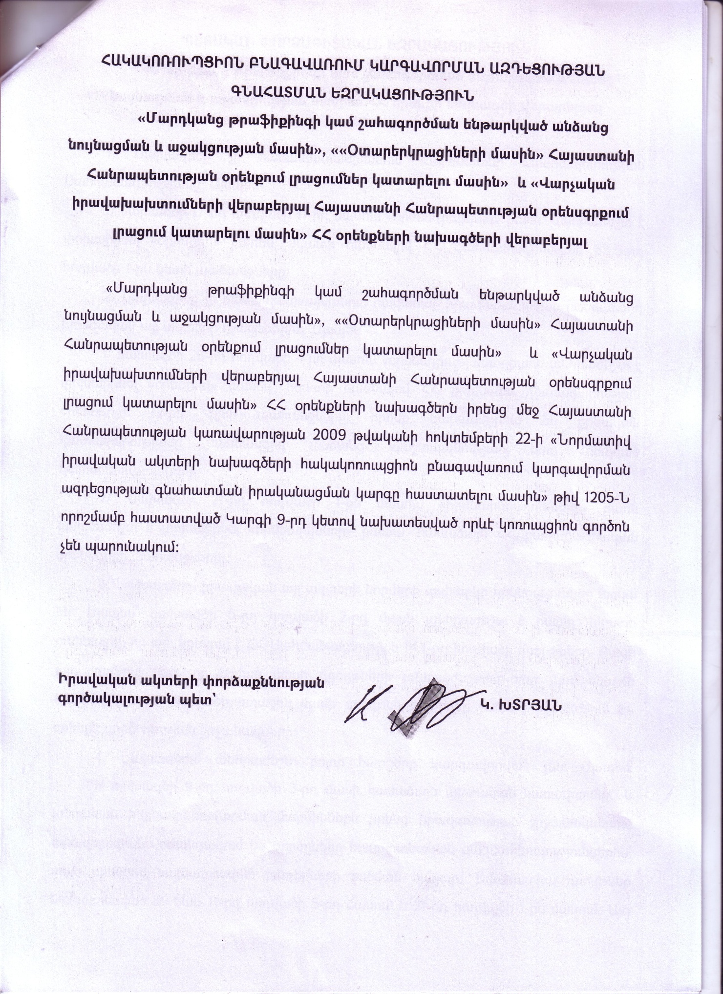
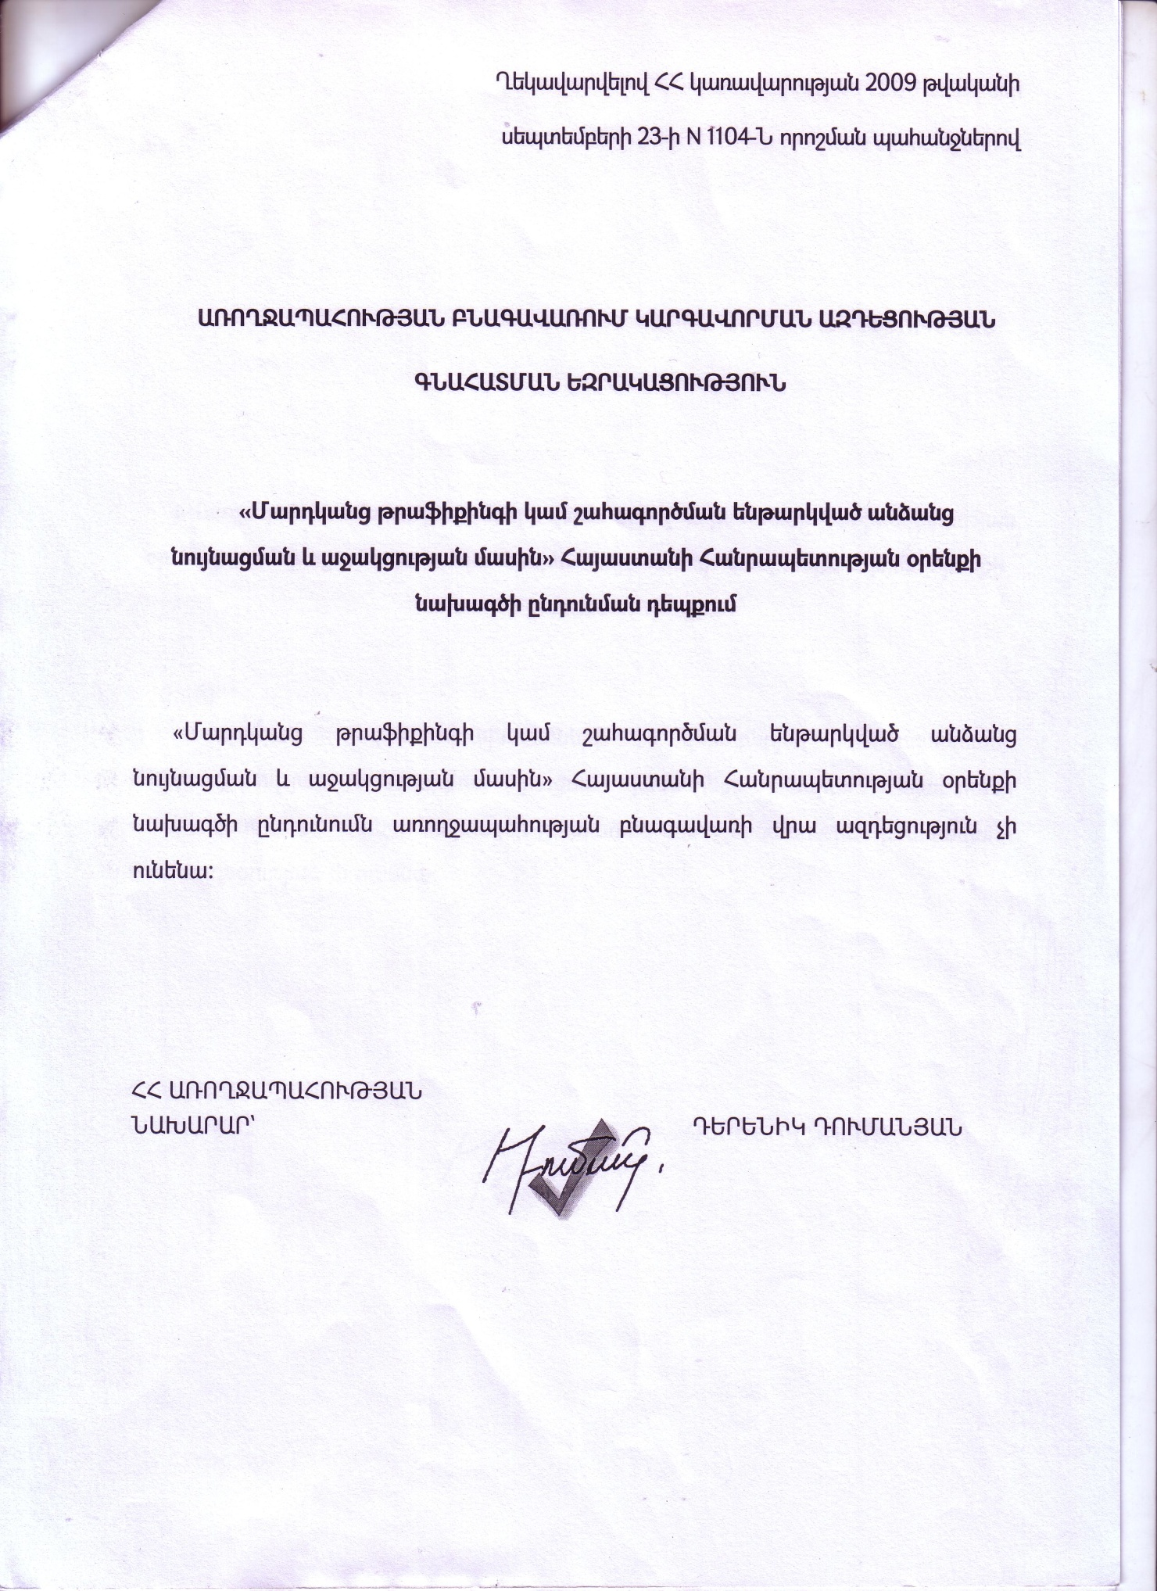
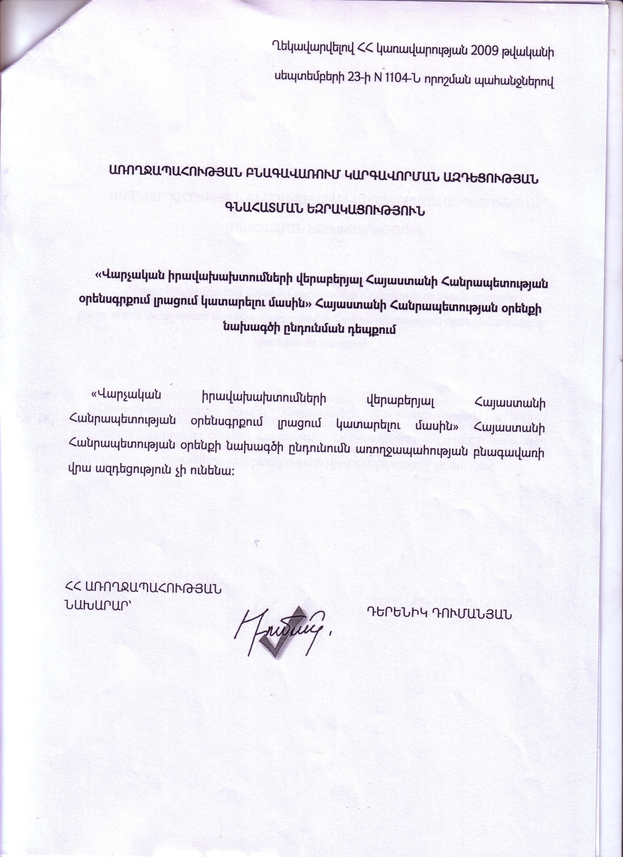
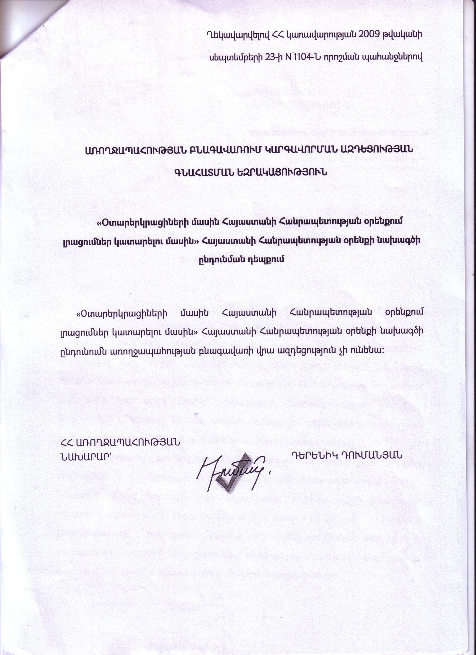
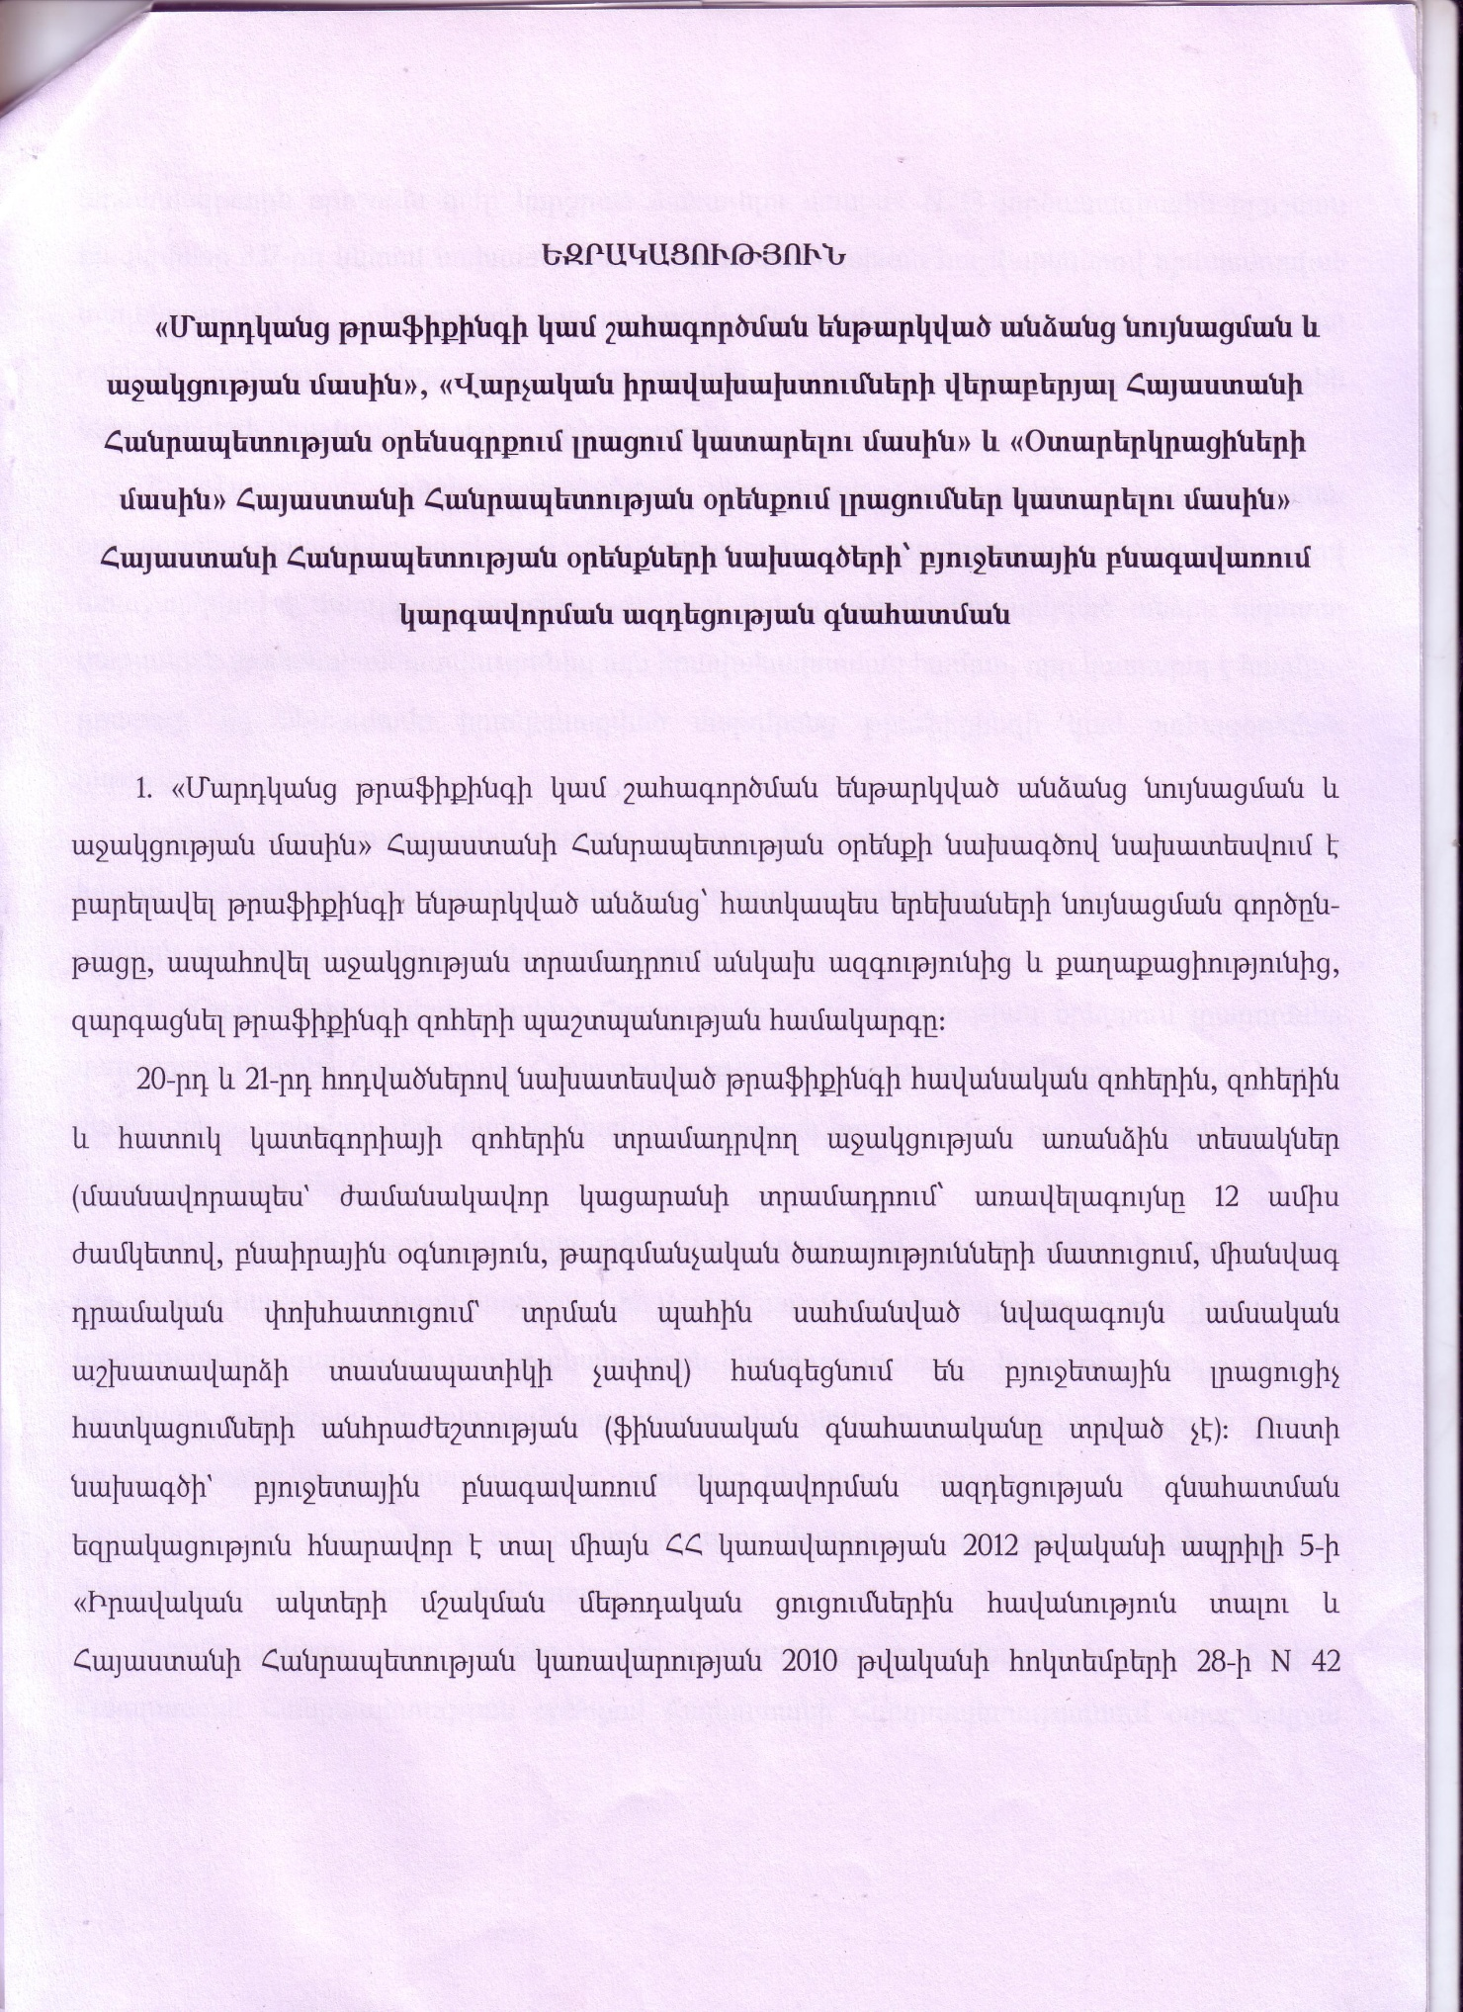
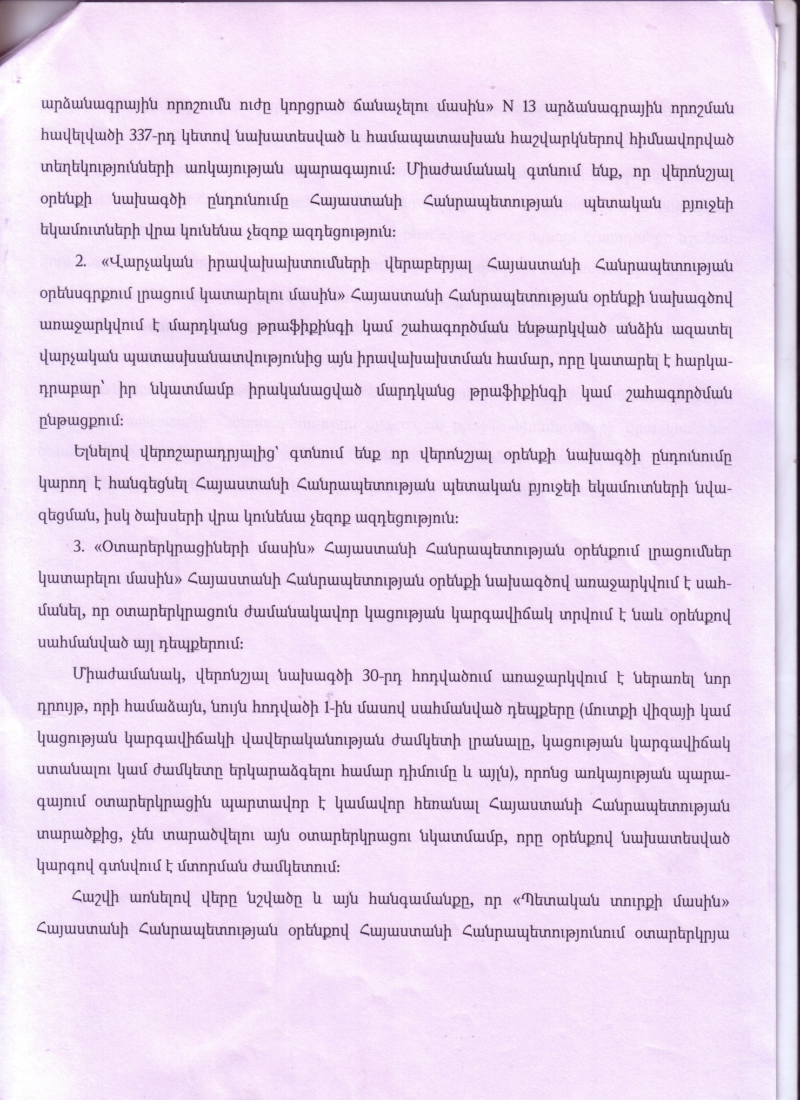
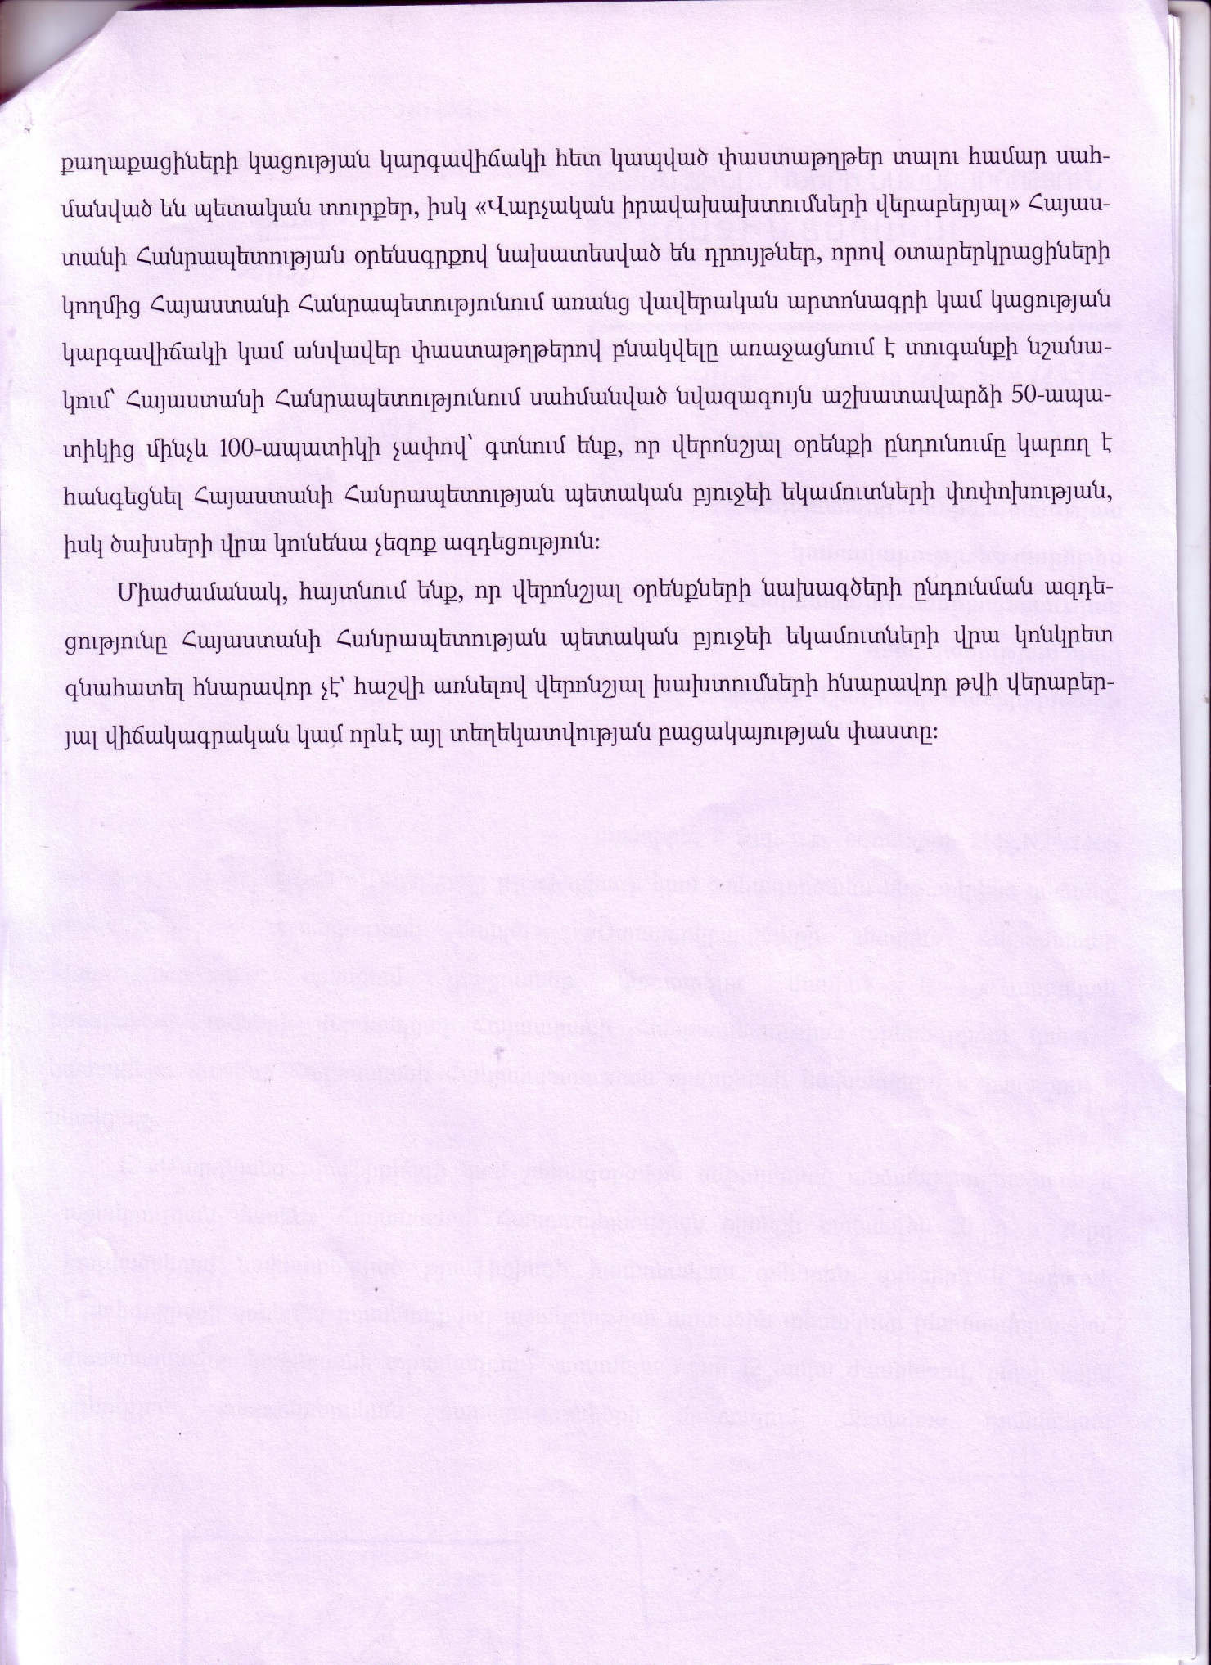
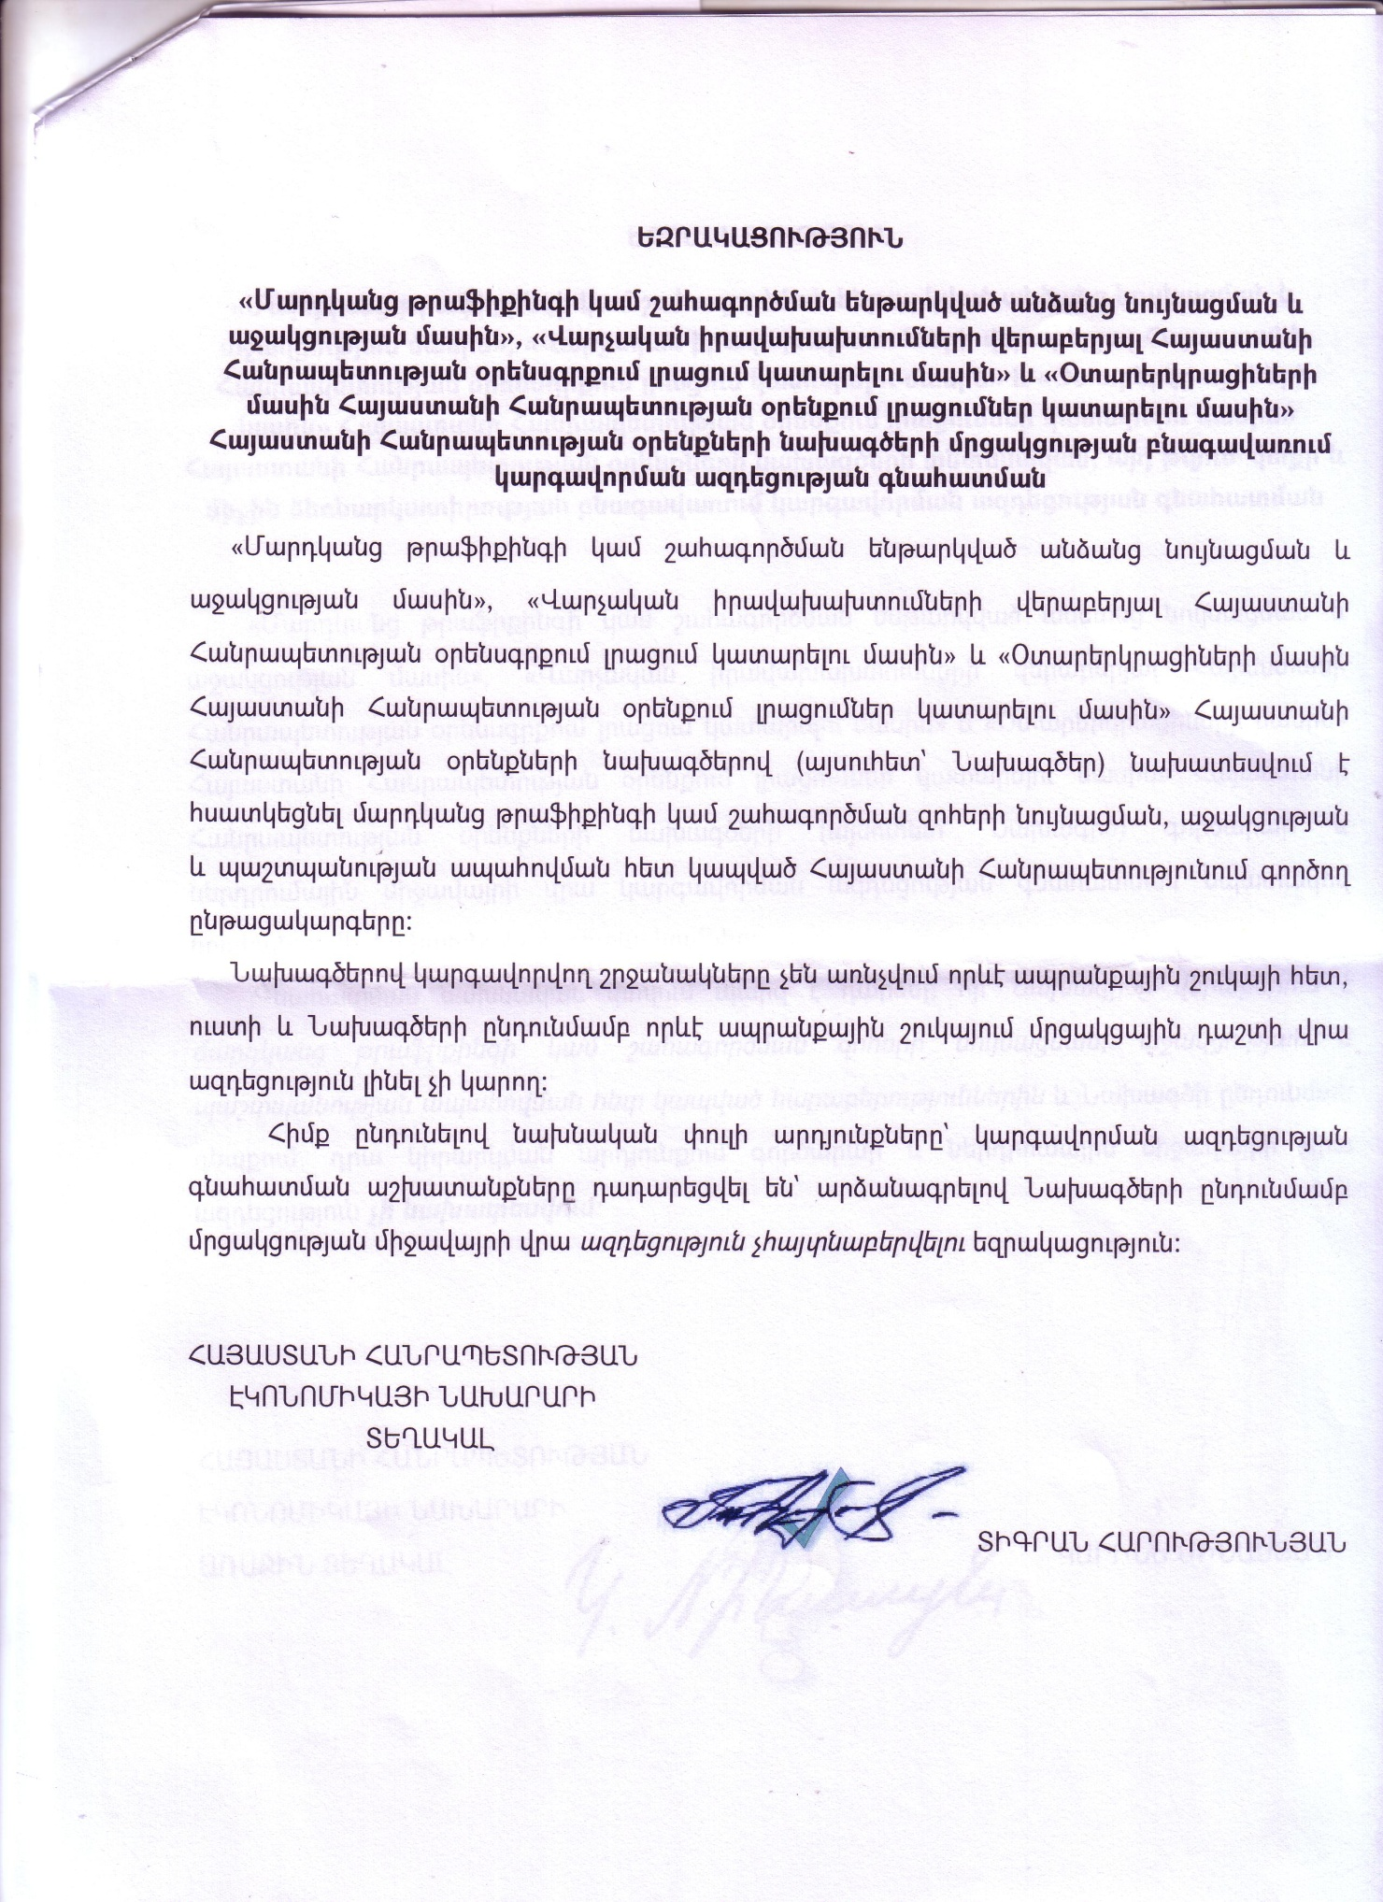
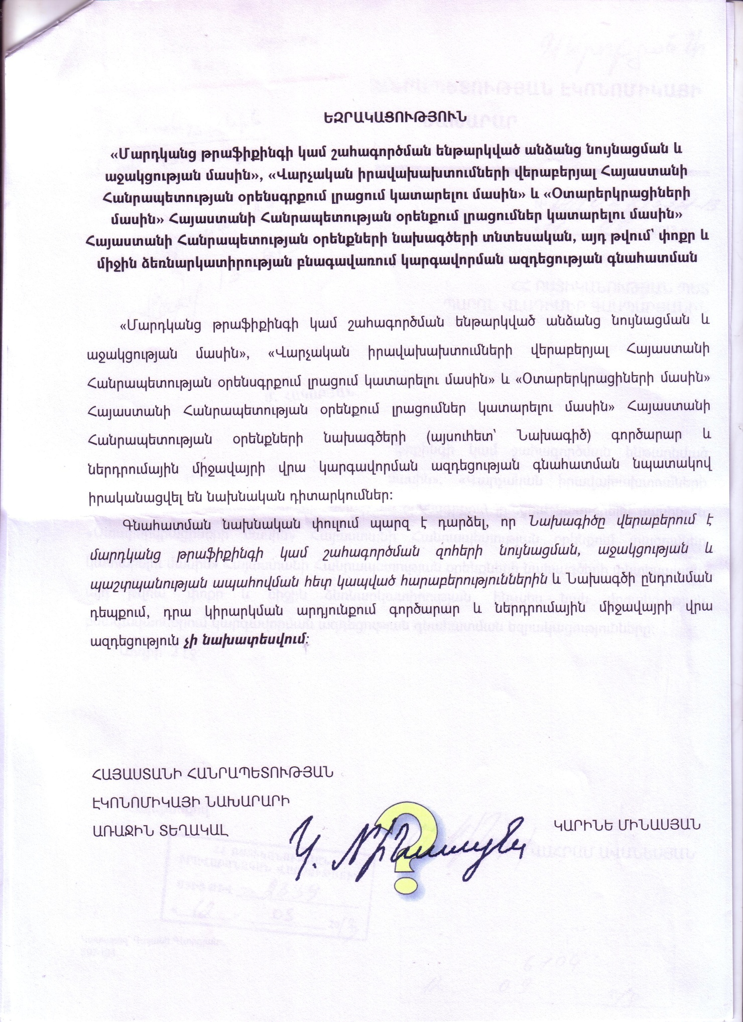
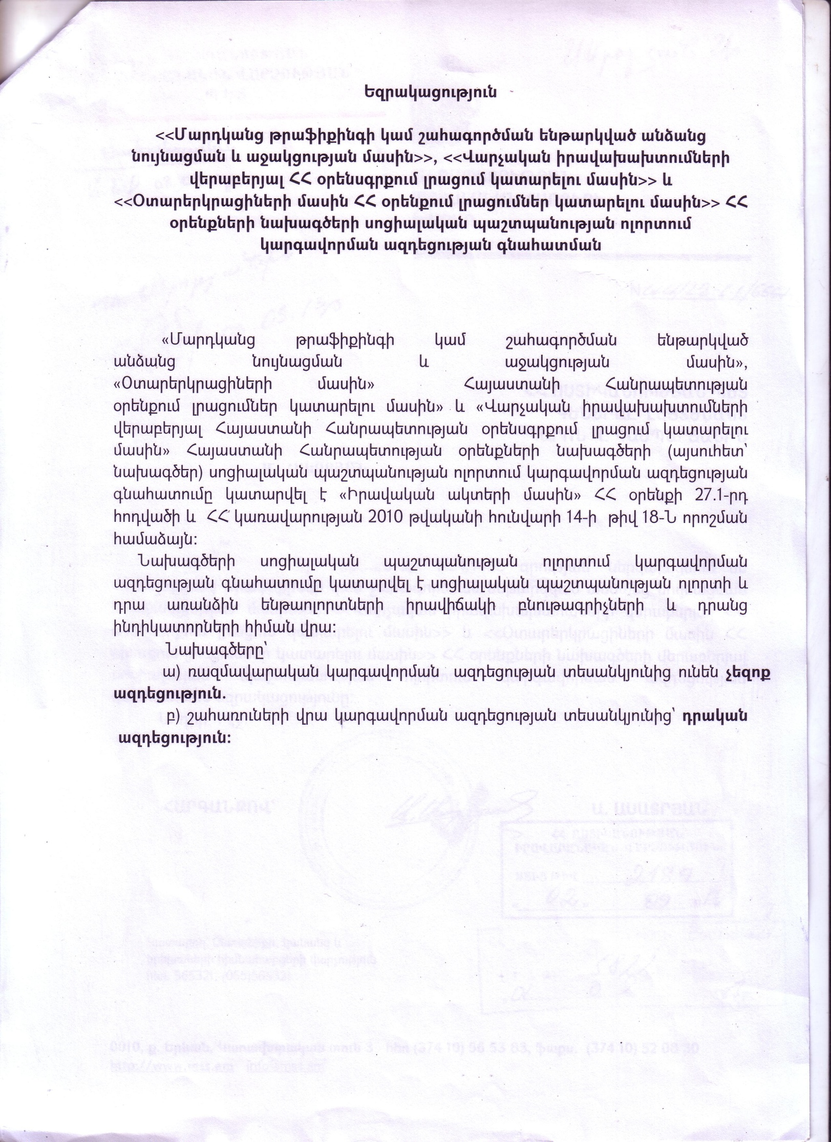
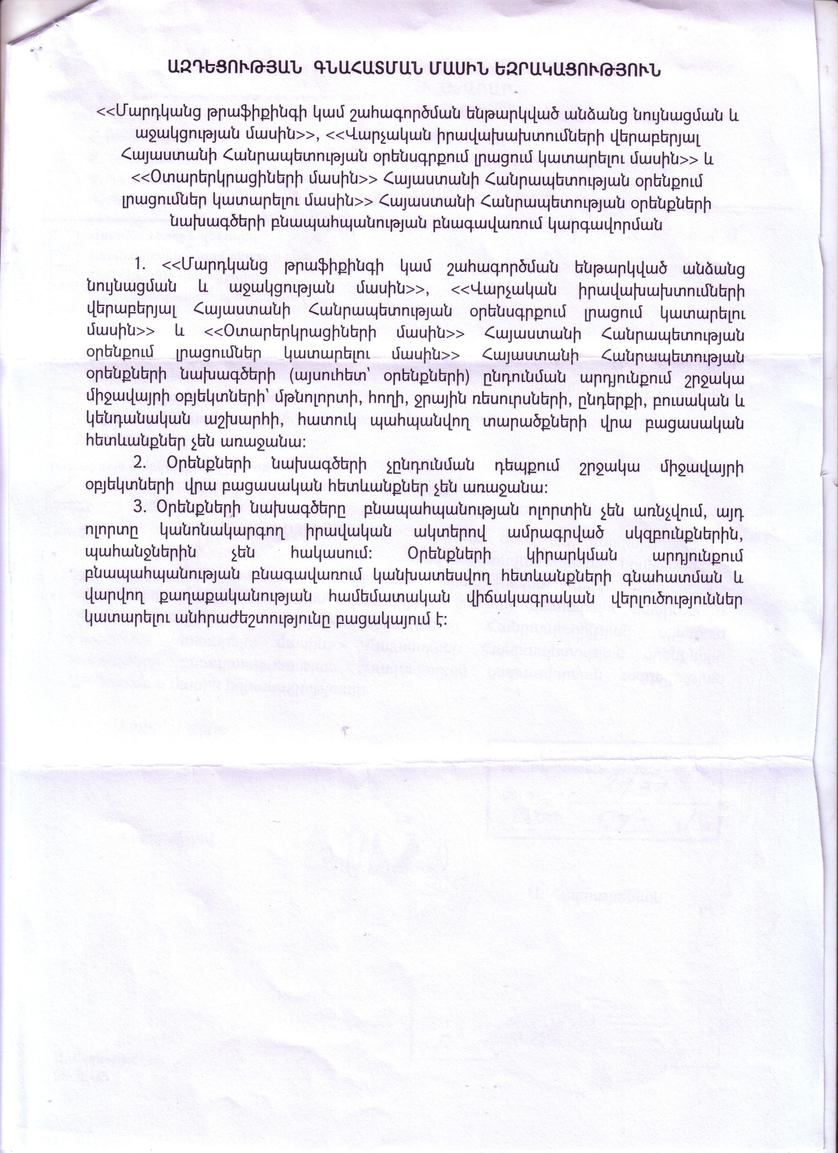

ՎԱՐՉԱԿԱՆ ԻՐԱՎԱԽԱԽՏՈՒՄՆԵՐԻ ՎԵՐԱԲԵՐՅԱԼ ՀԱՅԱՍՏԱՆԻ
ՀԱՆՐԱՊԵՏՈՒԹՅԱՆ

Օ Ր Ե Ն Ս Գ Ի Ր Ք

Հոդված 21. | Նվազ նշանակություն ունեցող իրավախախտման դեպքում վարչական պատասխանատվությունից ազատելու հնարավորությունը

Եթե կատարված վարչական իրավախախտումը նվազ նշանակություն ունի, գործը վճռելու համար լիազորված մարմինը (պաշտոնատար անձը) կարող է խախտողին ազատել վարչական պատասխանատվությունից և բավարարվել բանավոր դիտողությամբ:

ՀԱՅԱՍՏԱՆԻ ՀԱՆՐԱՊԵՏՈՒԹՅԱՆ
Օ Ր Ե Ն Ք Ը
ՕՏԱՐԵՐԿՐԱՑԻՆԵՐԻ ՄԱՍԻՆ

Հոդված 1. | Օրենքի կարգավորման առարկան
1. Սույն օրենքը կարգավորում է օտարերկրացիների՝ Հայաստանի Հանրապետություն մուտք գործելու, Հայաստանի Հանրապետության տարածքում գտնվելու և բնակվելու, Հայաստանի Հանրապետության տարածքով տարանցիկ երթևեկելու, Հայաստանի Հանրապետությունից ելքի, ինչպես նաև օտարերկրացիների հետ կապված այլ հարաբերություններ:
2. Սույն օրենքի գործողությունը Հայաստանի Հանրապետությունում օտարերկրյա պետությունների դիվանագիտական ներկայացուցչություններում, հյուպատոսական հիմնարկներում, ինչպես նաև միջազգային կազմակերպություններում կամ դրանց ներկայացուցչություններում աշխատելու նպատակով Հայաստանի Հանրապետություն ժամանող կամ Հայաստանի Հանրապետությունում գտնվող օտարերկրացիների և նրանց ընտանիքների անդամների վրա տարածվում է այնքանով, որքանով վերջիններիս հետ կապված հարաբերությունների առանձնահատկությունները սահմանված չեն Հայաստանի Հանրապետության միջազգային պայմանագրերով:
3. Սույն օրենքը չի տարածվում Հայաստանի Հանրապետությունում փախստականի կարգավիճակ կամ քաղաքական ապաստան հայցող օտարերկրացուն ապաստան և համապատասխան կարգավիճակ տալու կամ այն մերժելու, կորցնելու հիմքերի հետ կապված հարաբերությունների վրա:

Հոդված 6. | Հայաստանի Հանրապետություն մուտք գործելը

1. Օտարերկրացիները մուտք են գործում Հայաստանի Հանրապետություն պետական սահմանի անցման կետերով՝ վավերական անձնագրի առկայության, մուտքի վիզայի կամ կացության կարգավիճակը հավաստող փաստաթղթի հիման վրա և սահմանային հսկողություն իրականացնող Հայաստանի Հանրապետության կառավարության լիազորած պետական կառավարման մարմնի թույլտվության դեպքում, եթե այլ կարգ նախատեսված չէ սույն օրենքով կամ Հայաստանի Հանրապետության միջազգային պայմանագրերով:
2. Մինչև 18 տարեկան օտարերկրացիները կարող են մուտք գործել Հայաստանի Հանրապետություն իրենց ծնողների, ծնողներից որևէ մեկի, այլ օրինական ներկայացուցչի կամ ուղեկցողի հետ միասին կամ միայնակ, եթե նրանք գալիս են Հայաստանի Հանրապետություն իրենց ծնողների, ծնողներից որևէ մեկի, այլ օրինական ներկայացուցչի մոտ կամ ընդունող կազմակերպություն:
3. Առանց անձնագրի, դրան փոխարինող փաստաթղթի կամ անվավեր անձնագրով Հայաստանի Հանրապետության պետական սահմանի անցման կետ ժամանած կամ Հայաստանի Հանրապետության պետական սահմանի անցման կետում մուտքի վիզայի մերժում ստացած կամ սահմանային հսկողություն իրականացնող մարմնի կողմից մուտքի թույլտվություն չստացած օտարերկրացիների մուտքը չի թույլատրվում Հայաստանի Հանրապետության տարածք, և հնարավորության դեպքում նրանք անմիջապես վերադարձվում են իրենց ծագման պետություն կամ այն պետություն, որտեղից ժամանել են, նույն փոխադրողի տրանսպորտային միջոցով, բացառությամբ այն դեպքերի, երբ նրանք Հայաստան են ժամանել փախստականի կարգավիճակ կամ քաղաքական ապաստանի իրավունք հայցելու նպատակով:
4. Սույն հոդվածի երրորդ մասում նշված օտարերկրացիների սեփական միջոցների բացակայության դեպքում նրանց վերադարձի ծախսերը միջազգային պայմանագրերով սահմանված կարգով կատարում են փոխադրողները, որոնք իրականացրել են այդ օտարերկրացիների փոխադրումը Հայաստանի Հանրապետություն, կամ Հայաստանի Հանրապետությունը` Հայաստանի Հանրապետության կառավարության սահմանած կարգով:

Հոդված 8. | Օտարերկրացուն Հայաստանի Հանրապետության մուտքի վիզա տրամադրելը (ժամկետի երկարաձգման) մերժելը, մուտքի վիզան ուժը կորցրած ճանաչելը կամ մուտք գործելն արգելելը

1. Օտարերկրացուն մուտքի վիզայի տրամադրումը (ժամկետի երկարաձգումը) մերժվում է, տրամադրված մուտքի վիզան ուժը կորցրած է ճանաչվում կամ մուտքը Հայաստանի Հանրապետություն արգելվում է, եթե՝
ա) նա արտաքսվել է Հայաստանի Հանրապետության տարածքից կամ զրկվել է կացության կարգավիճակից, և արտաքսման կամ կացության կարգավիճակից զրկելու մասին որոշման ուժի մեջ մտնելու պահից չի անցել երեք տարի.
բ) նա սույն օրենքը խախտելու համար ենթարկվել է վարչական պատասխանատվության և չի կատարել վարչական ակտով իր վրա դրված պարտականությունը, բացառությամբ այն դեպքերի, երբ վարչական պատասխանատվության ենթարկվելու պահից անցել է մեկ տարի.
գ) գոյություն ունեն հավաստի տվյալներ, որ նա իրականացնում է այնպիսի գործունեություն, մասնակցում, կազմակերպում կամ հանդիսանում է այնպիսի կազմակերպության անդամ, որի նպատակն է՝
- վնաս պատճառել Հայաստանի Հանրապետության պետական անվտանգությանը, տապալել սահմանադրական կարգը, թուլացնել պաշտպանունակությունը,
- իրականացնել ահաբեկչական գործունեություն,
- սահմանով ապօրինաբար (առանց համապատասխան թույլտվության) տեղափոխել զենք, ռազմամթերք, պայթուցիկ նյութեր, ռադիոակտիվ նյութեր, թմրանյութեր, հոգեներգործուն նյութեր կամ
- իրականացնել մարդկանց առևտուր (թրաֆիքինգ) և (կամ) անօրինական սահմանահատումներ.
դ) նա տառապում է վարակիչ հիվանդությամբ, որը սպառնում է բնակչության առողջությանը, բացառությամբ այն դեպքերի, երբ նա մուտք է գործում Հայաստանի Հանրապետություն՝ նման հիվանդությունը բուժելու նպատակով: Այդ վարակիչ հիվանդությունների ցանկը սահմանում է Հայաստանի Հանրապետության կառավարությունը.
ե) նա մուտքի թույլտվություն հայցելիս ներկայացրել է իր մասին կեղծ տեղեկություններ կամ չի ներկայացրել անհրաժեշտ փաստաթղթեր, կամ գոյություն ունեն տվյալներ այն մասին, որ նրա մուտքը կամ գտնվելը Հայաստանի Հանրապետությունում ունի այլ նպատակ, քան հայտարարվածը, կամ
զ) գոյություն ունեն նրա կողմից Հայաստանի Հանրապետության պետական անվտանգությանը կամ հասարակական կարգին այլ լուրջ և հիմնավոր սպառնալիքներ:
2. Օտարերկրացուն մուտքի վիզայի տրամադրումը (ժամկետի երկարաձգումը) կարող է մերժվել, տրամադրված մուտքի վիզան ուժը կորցրած ճանաչվել կամ մուտքը Հայաստանի Հանրապետություն արգելվել, եթե նա դատապարտվել է Հայաստանի Հանրապետությունում Հայաստանի Հանրապետության քրեական օրենսգրքով նախատեսված ծանր կամ առանձնապես ծանր հանցագործություն կատարելու համար, և դատվածությունը սահմանված կարգով չի հանվել կամ մարվել:
Սույն մասի դրույթները չեն տարածվում Հայաստանի Հանրապետությունում մերձավոր ազգականներ (ամուսին, երեխա, հայր, մայր, հարազատ քույր, եղբայր, տատ, պապ) ունեցող անձանց վրա:
3. Օտարերկրացուն տրամադրված մուտքի վիզան ուժը կորցրած է ճանաչվում, եթե նա աշխատանքի է անցել Հայաստանի Հանրապետությունում առանց աշխատանքի թույլտվության:
4. Բացառության կարգով սույն հոդվածի առաջին մասի «ա» և «բ» կետերում նշված հիմքերի առկայության դեպքում օտարերկրացիների մուտքը կարող է թույլատրվել խիստ հիմնավորված դեպքերում:
5. Սույն հոդվածով մուտքի վիզայի տրամադրման (ժամկետի երկարաձգման) մերժման, մուտքի վիզան ուժը կորցրած ճանաչելու կամ մուտքի մերժման մասին օտարերկրացու անձնագրում կատարվում է Հայաստանի Հանրապետության կառավարության սահմանած ձևի նշում:
6. Սույն հոդվածի 1-3-րդ մասերում նշված անձանց մասին տվյալները մտցվում են Հայաստանի Հանրապետության տարածքում անցանկալի համարվող օտարերկրացիների տվյալների բանկ:
Տվյալների բանկը վարում է Հայաստանի Հանրապետության ազգային անվտանգության բնագավառում լիազորված պետական կառավարման մարմինը, որն էլ անհրաժեշտ տեղեկություններ է մուտքագրում տվյալների բանկ: Տվյալների բանկում տեղեկություններ մուտքագրելու նպատակով ազգային անվտանգության բնագավառում լիազորված պետական կառավարման մարմնին տեղեկություններ են ներկայացնում Հայաստանի Հանրապետության Նախագահի աշխատակազմը, Հայաստանի Հանրապետության ազգային անվտանգության բնագավառում լիազորված պետական կառավարման մարմինը, ոստիկանության բնագավառում լիազորված պետական կառավարման մարմինը, արտաքին գործերի բնագավառում լիազորված պետական կառավարման մարմինը:
Տվյալների բանկից օգտվելու իրավունք ունեն Հայաստանի Հանրապետության Նախագահի աշխատակազմը, Հայաստանի Հանրապետության ազգային անվտանգության բնագավառում լիազորված պետական կառավարման մարմինը, ոստիկանության բնագավառում լիազորված պետական կառավարման մարմինը, արտաքին գործերի բնագավառում լիազորված պետական կառավարման մարմինը, սահմանային հսկողություն իրականացնող լիազոր մարմինը, ինչպես նաև օրենքով նախատեսված դեպքերում` Հայաստանի Հանրապետության դատարանները, Հայաստանի Հանրապետության քրեական հետապնդում իրականացնող մարմինները:
Տվյալների բանկում տեղեկություններ մտցնելու և դրանից օգտվելու կարգը սահմանում է Հայաստանի Հանրապետության կառավարությունը:

Հոդված 19. | Կացության կարգավիճակ տալը մերժելու հիմքերը

Օտարերկրացուն կացության կարգավիճակ տալը կարող է մերժվել, եթե՝
ա) նա արտաքսվել է Հայաստանի Հանրապետության տարածքից կամ նախկինում զրկվել է կացության կարգավիճակից, և արտաքսման կամ կացության կարգավիճակից զրկելու մասին որոշման ուժի մեջ մտնելու պահից չի անցել երեք տարի.
բ) նա դատապարտվել է Հայաստանի Հանրապետությունում՝ Հայաստանի Հանրապետության քրեական օրենսգրքով նախատեսված միջին ծանրության, ծանր կամ առանձնապես ծանր հանցագործություն կատարելու համար, և դատվածությունը սահմանված կարգով չի հանվել կամ մարվել.
գ) գոյություն ունեն հավաստի տվյալներ, որ նա իրականացնում է այնպիսի գործունեություն, մասնակցում, կազմակերպում կամ հանդիսանում է այնպիսի կազմակերպության անդամ, որի նպատակն է՝
- վնաս պատճառել Հայաստանի Հանրապետության պետական անվտանգությանը, տապալել սահմանադրական կարգը, թուլացնել պաշտպանունակությունը,
- իրականացնել ահաբեկչական գործունեություն,
- սահմանով ապօրինաբար (առանց համապատասխան թույլտվության) տեղափոխել զենք, ռազմամթերք, պայթուցիկ նյութեր, ռադիոակտիվ նյութեր, թմրանյութեր, հոգեներգործուն նյութեր կամ
- իրականացնել մարդկանց առևտուր (թրաֆիքինգ) և (կամ) անօրինական սահմանահատումներ.
դ) նա տառապում է սույն օրենքի 8-րդ հոդվածի 1-ին մասի «դ» կետով նախատեսված հիվանդություններից որևէ մեկով.
ե) գոյություն ունեն նրա կողմից Հայաստանի Հանրապետության պետական անվտանգությանը կամ հասարակական կարգին լուրջ և հիմնավորված սպառնալիքներ.
զ) կացության կարգավիճակ հայցելիս նա ներկայացրել է իր մասին կեղծ տեղեկություններ կամ չի ներկայացրել անհրաժեշտ փաստաթղթեր, կամ գոյություն ունեն տվյալներ այն մասին, որ նրա գտնվելը Հայաստանի Հանրապետությունում ունի այլ նպատակ, քան հայտարարվածը.
է) նա սույն օրենքը խախտելու համար ենթարկվել է վարչական պատասխանատվության և չի կատարել վարչական ակտով իր վրա դրված պարտականությունը, բացառությամբ այն դեպքերի, երբ վարչական պատասխանատվության ենթարկվելու պահից անցել է մեկ տարի:
Սույն հոդվածի 1-ին մասի «բ» կետով նախատեսված դրույթները չեն տարածվում Հայաստանի Հանրապետությունում օրինական կարգով բնակվող ամուսին, ծնող կամ զավակ ունեցող անձանց վրա:

Հոդված 15. | Ժամանակավոր կացության կարգավիճակ տալու հիմքերը և ժամկետները

1. Ժամանակավոր կացության կարգավիճակը տրվում է յուրաքանչյուր օտարերկրացու, եթե նա հիմնավորում է, որ գոյություն ունեն Հայաստանի Հանրապետության տարածքում մեկ տարի և ավել ժամկետով իր բնակվելը հիմնավորող հանգամանքներ:
Այդպիսի հանգամանքներ կարող են լինել՝
ա) ուսումը, կամ
բ) սույն օրենքի 4-րդ գլխի համաձայն` աշխատանքի թույլտվության առկայությունը, կամ
գ) Հայաստանի Հանրապետությունում ժամանակավոր կացության կարգավիճակ ունեցող օտարերկրացու ամուսինը, ծնողը կամ զավակը լինելը, կամ
դ) Հայաստանի Հանրապետության քաղաքացու կամ Հայաստանի Հանրապետությունում մշտական կամ հատուկ կացության կարգավիճակ ունեցող օտարերկրացու ամուսինը կամ մերձավոր ազգականը (ծնող, զավակ, եղբայր, քույր, տատ, պապ, թոռ) լինելը, կամ
ե) ձեռնարկատիրական գործունեությամբ զբաղվելը.
զ) ազգությամբ հայ լինելը:

Հոդված 23. | Աշխատանքի թույլտվություն ստանալու բացառությունները

Առանց աշխատանքի թույլտվության Հայաստանի Հանրապետությունում կարող են աշխատել`
ա) Հայաստանի Հանրապետության մշտական և հատուկ կացության կարգավիճակ ունեցողները, ինչպես նաև սույն օրենքի 15-րդ հոդվածի 1-ին մասի «դ» կետով նախատեսված հիմքերով Հայաստանի Հանրապետության ժամանակավոր կացության կարգավիճակ ունեցողները.
բ) սույն օրենքի 15-րդ հոդվածի 1-ին մասի «գ» կետով նախատեսված հիմքերով Հայաստանի Հանրապետության ժամանակավոր կացության կարգավիճակ ունեցողները` կացության ժամկետը չգերազանցող ժամանակահատվածով.
գ) Հայաստանի Հանրապետությունում հավատարմագրված դիվանագիտական ներկայացուցչությունների և հյուպատոսական հիմնարկների, միջազգային կազմակերպությունների և դրանց ներկայացուցչությունների աշխատակիցների ընտանիքի անդամները` փոխադարձության սկզբունքի հիման վրա.
դ) մերձսահմանային շրջանների աշխատողները, ինչպես նաև կարճ ժամկետով ժամանող մշակութային և սպորտային մասնագիտություն ունեցող անձինք.
ե) օտարերկրյա կապիտալի մասնակցությամբ առևտրային կազմակերպությունների հիմնադիրները, տնօրենները կամ լիազորված ներկայացուցիչները.
զ) օտարերկրյա պետության առևտրային կազմակերպությունների աշխատակիցները՝ Հայաստանի Հանրապետությունում տեղակայված այդ կազմակերպությունների ներկայացուցչություններում աշխատելու նպատակով.
է) օտարերկրյա առևտրային կազմակերպության կողմից իր մասնաճյուղ կամ ներկայացուցչություն առաքվող կամ օտարերկրյա առևտրային կազմակերպություններից գնված մեքենաները, սարքավորումները, հաստոցները տեղադրելու, վերանորոգելու և դրանք շահագործելու համար աշխատողներին որակավորելու նպատակով 6 ամսից ոչ ավել ժամկետով ժամանող օտարերկրյա մասնագետները.
ը) Հայաստանի Հանրապետության միջազգային պայմանագրերի հիման վրա ժամանող մասնագետները կամ այլ անձինք.
թ) Հայաստանի Հանրապետության ուսումնական հաստատություններում դասախոսություններ կարդալու նպատակով հրավիրված օտարերկրյա ուսումնական հաստատությունների դասախոսները.
ժ) լրատվական գործունեություն իրականացնող օտարերկրյա կազմակերպությունների հավատարմագրված ներկայացուցիչները.
ժա) փախստականի կարգավիճակ ունեցող, Հայաստանի Հանրապետությունում քաղաքական ապաստան ստացած օտարերկրյա քաղաքացիներն ու քաղաքացիություն չունեցող անձինք` կացության ժամկետը չգերազանցող ժամանակահատվածով.
ժբ) համապատասխան միջազգային պայմանագրերի հիման վրա արձակուրդների ժամանակ աշխատանքային փոխանակումների շրջանակներում աշխատանք կատարող ուսանողները:
Հոդված 30. | Օտարերկրացիների կամավոր հեռանալը Հայաստանի Հանրապետությունից

Օտարերկրացին պարտավոր է կամավոր հեռանալ Հայաստանի Հանրապետության տարածքից, եթե՝
ա) լրացել է նրա մուտքի վիզայի կամ կացության կարգավիճակի վավերականության ժամկետը.
բ) մուտքի վիզան ուժը կորցրած է ճանաչվել սույն օրենքի 8-րդ հոդվածի 1-ին, 2-րդ և 3-րդ մասերում նշված հիմքերով.
գ) մերժվել է նրա` կացության կարգավիճակ ստանալու կամ ժամկետը երկարաձգելու համար դիմումը.
դ) նա սույն օրենքի 21-րդ հոդվածում նշված հիմքերով զրկվել է կացության կարգավիճակից:

